
TRƯỜNG ĐẠI HỌC XÂY DỰNG HÀ NỘI KHOA CÔNG NGHỆ THÔNG TIN

BÁO CÁO
PHÂN TÍCH DỮ LIỆU BẤT ĐỘNG SẢN CĂN HỘ HÀ NỘI VÀ HỒ CHÍ MINH
LỚP:68MH1

Giáo viên hướng dẫn :
NGUYỄN HÀ DƯƠNG

Thông tin sinh viên :
Khúc Hoàng Sơn Tùng - 0027568
Hà Viết Vinh - 0029568
Đỗ Xuân Tuyên – 0028368
Nguyễn Trường Duy - 0005468

HÀ NỘI, THÁNG 3 NĂM 2026

Mục lục
1. Đặt vấn đề 6
2. Tổng quan đề tài 7
2.1. Tên đề tài 7
2.2. Bối cảnh và lý do chọn đề tài 7
2.3. Mục đích và mục tiêu tổng quát 7
2.4. Phạm vi nghiên cứu 7
2.5. Nguồn dữ liệu và quy trình thu thập 7
2.6. Kỹ thuật và công cụ sử dụng 8
2.7. Quy trình xử lý tổng quát của dự án 8
2.8. Ý nghĩa thực tiễn 9
2.9. Tóm tắt ngắn về kỹ thuật sử dụng 9
2.10. Làm Sạch Dữ Liệu (Data Cleaning) 9
2.11. Phân Tích Khám Phá Dữ Liệu (EDA) 10
2.12. Xây Dựng Mô Hình Máy Học (Modeling) 11
2.13. Giải Thích Mô Hình (Explainability với SHAP) 12
2.14. Dashboard Tương Tác (Interactive Dashboards) 12
2.15. Dự Đoán Giá Căn Hộ Mới (Prediction Function) 13
2.16. Kết Quả Cuối Cùng & Files Xuất 13
3. Làm sạch dữ liệu & chuẩn hóa 13
3.1. Nguyên tắc làm sạch được áp dụng ngay trong quá trình crawl 13
3.2. Chuẩn hóa kiểu dữ liệu và đơn vị đo 14
3.3. Tách và chuẩn hóa thông tin vị trí 14
3.4. Chuẩn hóa các trường thông số và tiện ích 14
3.5. Xử lý thiếu dữ liệu và loại trùng 15
4. EDA & insight thị trường 15
4.1. Mục tiêu của bước EDA 15
4.2. Phân phối giá căn hộ 16
4.3. Giá theo loại bất động sản 16
4.4. Mối quan hệ giữa diện tích và giá 17
4.5. Phân tích vị trí theo quận/huyện 18
4.6. So sánh Hà Nội và Hồ Chí Minh 18
4.7. Phân tích theo số phòng ngủ và số tầng 19
4.8. Mặt tiền và ma trận tương quan 20
4.9. Pháp lý và nội thất 20
4.10. Phân tích đơn giá trên mỗi mét vuông 21
4.11. Top quận/huyện theo đơn giá/m² 22
4.12. Tổng hợp insight thị trường 23
5. Feature Engineering 23
5.1. Mục tiêu của feature engineering 23
5.2. Định nghĩa biến mục tiêu 23
5.3. Chuẩn hóa và biến đổi các biến số 24
5.4. Mã hóa các biến phân loại 24
5.5. Tạo các biến nhị phân 25
5.6. Tạo các biến tương tác 25
5.7. Tạo thang điểm cho pháp lý, nội thất và tiện ích 25
5.8. Đặc trưng hóa theo bối cảnh thị trường 25
5.9. Tập đặc trưng cuối cùng 26
5.10. Kết luận của bước feature engineering 26
6. Xây dựng mô hình & so sánh 26
6.1. Mục tiêu của bước mô hình hóa 26
6.2. Thiết kế tập dữ liệu và chiến lược đánh giá 27
6.3. Các mô hình thử nghiệm 27
6.4. Kết luận của bước mô hình hóa 30
7. Giải thích mô hình bằng SHAP 30
7.1. Mục tiêu và cách tiếp cận 30
7.2. Phân tích SHAP tổng quan 30
7.3. Phân tích độ nhạy và quan hệ phi tuyến 32
7.4. Giải thích từng trường hợp cụ thể 33
8. Dashboard & ứng dụng thực tế 35
8.1. Cấu trúc dashboard 35
8.2. Ứng dụng thực tế của hàm dự đoán 36
9. Kết luận, hạn chế và hướng phát triển 36
9.1. Kết luận 36
9.2. Hạn chế 37
9.3. Hướng phát triển 37

Lời cảm ơn
Nhóm chúng em xin gửi lời cảm ơn sâu sắc đến thầy Nguyễn Hà Dương vì sự tận tâm trong giảng dạy và hướng dẫn chúng em trong suốt quá trình thực hiện đồ án này. Thầy đã luôn đồng hành, giải đáp những thắc mắc và đưa ra những góp ý quý báu, giúp nhóm hoàn thiện kiến thức cũng như định hướng được cách triển khai cho đề tài.
Nhờ sự hỗ trợ và chỉ dẫn nhiệt tình của Thầy, nhóm đã có thể vượt qua những khó khăn, hiểu rõ hơn các kiến thức chuyên môn và hoàn thành đồ án. Đây là những kinh nghiệm quý giá giúp chúng em trưởng thành hơn trong học tập và trong các dự án sau này.
Nhóm xin kính chúc Thầy thật nhiều sức khỏe, niềm vui và thành công trong sự nghiệp giảng dạy.
Xin chân thành cảm ơn Thầy!

BẢNG PHÂN CÔNG CÔNG VIỆC

Nguyễn Trường Duy | Xây dựng chức năng cho server , chỉnh sửa giao diện server, debug , chỉnh sửa tài liệu.
Hà Viết Vinh | Phụ trách giao diện client,một phần resourceDowload, test kết nối , làm tài liệu , vẽ biểu đồ
Khúc Hoàng Sơn Tùng | Phụ trách một phần resourceDowload, test kết nối ,làm tài liệu, debug, chỉnh sửa tài liệu.
Đỗ Xuân Tuyên | Làm giao diện server, làm tài liệu, test kết nối, vẽ biểu đồ

1. Đặt vấn đề
Thị trường bất động sản căn hộ tại Hà Nội và Hồ Chí Minh luôn có mức biến động lớn do chịu tác động đồng thời của nhiều yếu tố như vị trí, diện tích, số phòng ngủ, số tầng, pháp lý, nội thất, tiện ích và chất lượng tòa nhà. Trong thực tế, cùng một diện tích nhưng giá bán có thể chênh lệch rất mạnh giữa các quận trung tâm và khu vực ven đô, hoặc giữa căn hộ có hồ sơ pháp lý đầy đủ và căn hộ chưa hoàn thiện về pháp lý.
Tuy nhiên, thông tin rao bán trên các website bất động sản thường được trình bày dưới dạng văn bản tự do, thiếu chuẩn hóa, dữ liệu rời rạc và có nhiều trường bị thiếu. Điều này khiến việc tổng hợp, so sánh và định giá thủ công trở nên tốn thời gian, khó bảo đảm tính nhất quán, đồng thời rất dễ bị ảnh hưởng bởi cảm tính hoặc kinh nghiệm cá nhân.
Từ thực tiễn đó, đề tài được xây dựng nhằm tự động thu thập dữ liệu từ batdongsan.com.vn, làm sạch và chuẩn hóa dữ liệu, sau đó phân tích khám phá để rút ra insight thị trường và xây dựng mô hình dự đoán giá căn hộ. Cách tiếp cận này không chỉ giúp mô tả bức tranh giá nhà một cách hệ thống hơn, mà còn hỗ trợ dự đoán giá cho các căn hộ mới dựa trên những thuộc tính đầu vào quan trọng.
Bên cạnh mục tiêu dự đoán, đề tài còn hướng đến việc giải thích mô hình bằng SHAP để làm rõ yếu tố nào đang tác động mạnh nhất đến giá trị bất động sản. Nhờ vậy, kết quả nghiên cứu không dừng ở mức “dự đoán được giá”, mà còn giúp người dùng hiểu được vì sao mô hình đưa ra mức giá đó, từ đó tăng khả năng ứng dụng trong mua bán, đầu tư, môi giới và tham khảo thị trường.
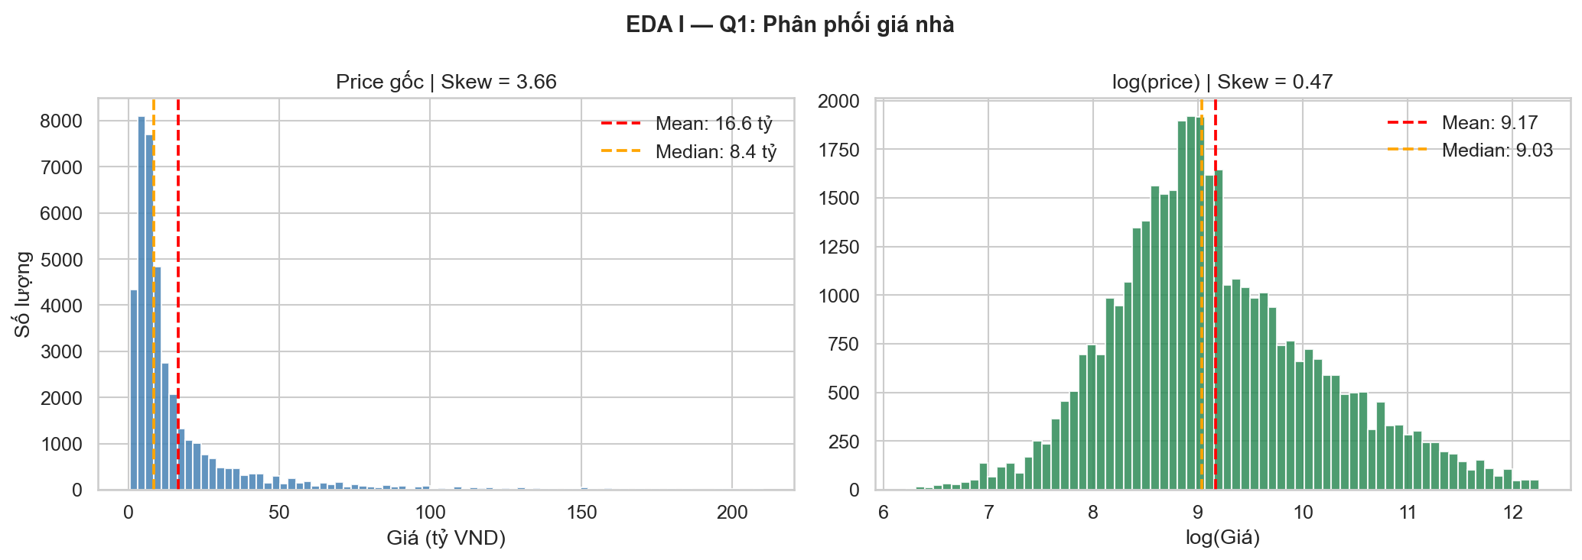
Hình 0.1. Phân phối giá gốc và log(price) của bộ dữ liệu.

Hình trên cho thấy giá gốc có độ lệch phải rất mạnh, trong khi log(price) có phân phối cân bằng hơn. Đây là cơ sở quan trọng để lựa chọn log(price) làm biến mục tiêu trong bài toán hồi quy.

2. Tổng quan đề tài

2.1. Tên đề tài
Phân tích dữ liệu và xây dựng mô hình dự đoán giá căn hộ chung cư tại Hà Nội và Hồ Chí Minh.

2.2. Bối cảnh và lý do chọn đề tài
Trong bối cảnh thị trường căn hộ tại hai đô thị lớn nhất cả nước có mức độ cạnh tranh cao, giá bán biến động theo từng khu vực và từng nhóm sản phẩm, việc định giá căn hộ bằng phương pháp thủ công thường chỉ phản ánh kinh nghiệm cá nhân và dễ thiếu nhất quán.
Bộ dữ liệu rao bán trên batdongsan.com.vn chứa nhiều thông tin giá trị nhưng lại phân tán, thiếu cấu trúc và xuất hiện nhiều sai khác về cách biểu diễn dữ liệu. Vì vậy, việc xây dựng một quy trình dữ liệu bài bản từ thu thập, làm sạch, phân tích đến mô hình hóa là cần thiết để biến dữ liệu thô thành thông tin có thể sử dụng.
Đề tài được chọn vì vừa có ý nghĩa học thuật trong việc áp dụng các kỹ thuật phân tích dữ liệu và học máy, vừa có tính ứng dụng thực tế cao trong định giá, đầu tư và ra quyết định trên thị trường bất động sản.

2.3. Mục đích và mục tiêu tổng quát
Mục đích tổng quát của đề tài là xây dựng một pipeline hoàn chỉnh để thu thập dữ liệu bất động sản, làm sạch dữ liệu, phân tích khám phá, xây dựng mô hình dự đoán giá và tạo ra các kết quả có thể trực quan hóa, giải thích được.
Cụ thể, hệ thống hướng đến các mục tiêu: (1) tự động thu thập dữ liệu từ website nguồn; (2) chuẩn hóa và làm sạch dữ liệu thô; (3) phân tích đặc trưng và phát hiện xu hướng thị trường; (4) xây dựng mô hình hồi quy dự đoán giá; (5) phân loại phân khúc giá; (6) giải thích mô hình bằng SHAP; và (7) xuất dashboard trực quan để trình bày kết quả.

2.4. Phạm vi nghiên cứu
Phạm vi địa lý của đề tài tập trung vào hai thị trường lớn là Hà Nội và Hồ Chí Minh.
Phạm vi dữ liệu chủ yếu xoay quanh phân khúc căn hộ chung cư; các thuộc tính được khai thác gồm diện tích, số phòng ngủ, số phòng tắm, số tầng, mặt tiền, đường vào, hướng nhà, hướng ban công, pháp lý, nội thất, tiện ích, quận/huyện và phường/xã.
Trong quá trình phân tích, các giá trị bất thường, dữ liệu thiếu và các bản ghi trùng lặp đều được xem xét và xử lý để đảm bảo độ tin cậy của tập dữ liệu cuối cùng.

2.5. Nguồn dữ liệu và quy trình thu thập
Nguồn dữ liệu chính được thu thập từ batdongsan.com.vn, thông qua các script crawler riêng cho Hà Nội và Hồ Chí Minh.
Quá trình crawl được tổ chức theo hai tầng: tầng danh sách để lấy URL bài đăng và tầng chi tiết để bóc tách các trường thông tin như giá, diện tích, số phòng, vị trí, pháp lý và nội thất.
Để giảm nguy cơ bị chặn bởi cơ chế anti-bot, crawler kết hợp Selenium với undetected-chromedriver, đồng thời sử dụng BeautifulSoup để phân tích HTML sau khi tải trang.
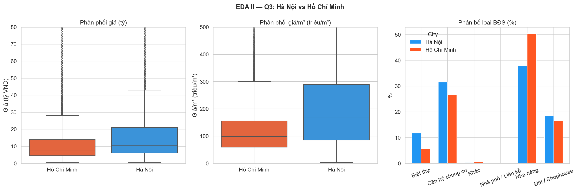
Hình 1.1. So sánh Hà Nội và Hồ Chí Minh theo giá, giá/m² và cơ cấu loại bất động sản.

2.6. Kỹ thuật và công cụ sử dụng
Đề tài được thực hiện bằng Python trong môi trường Jupyter Notebook, kết hợp các thư viện xử lý và phân tích dữ liệu như Pandas, NumPy, Matplotlib, Seaborn và Plotly.
Trong phần mô hình hóa, nhóm kỹ thuật chính bao gồm Scikit-learn cho chuẩn bị dữ liệu và đánh giá mô hình, XGBoost cho hồi quy và phân loại, Optuna để tối ưu siêu tham số, và SHAP để giải thích đóng góp của từng đặc trưng.
Ở lớp thu thập dữ liệu, Selenium, undetected-chromedriver và BeautifulSoup được dùng để vượt qua anti-bot, điều hướng trang và trích xuất nội dung HTML. Dữ liệu đầu ra được lưu thành CSV với mã hóa UTF-8 BOM để bảo đảm hiển thị đúng tiếng Việt.
Trong notebook, quy trình còn thể hiện rõ các bước chuẩn hóa quan trọng như tạo biến log(price), target encoding cho nhóm biến vị trí, xây dựng các đặc trưng tương tác, lưu mô hình bằng joblib và xuất các file trung gian như df_cleaned.csv, df_featured.csv, model_xgb_regressor.pkl, model_xgb_classifier.pkl và scaler.pkl.

2.7. Quy trình xử lý tổng quát của dự án
Pipeline toàn bộ của dự án được tổ chức theo chuỗi: Raw Data → Làm sạch dữ liệu → Xác định target log(price) → EDA để hiểu dữ liệu → Feature engineering → Huấn luyện và so sánh nhiều mô hình → Tối ưu XGBoost bằng Optuna → Giải thích mô hình bằng SHAP → Dashboard và báo cáo.
Ở giai đoạn tiền xử lý, dữ liệu được chuẩn hóa, loại bỏ cột không cần thiết, xử lý giá trị thiếu, lọc outlier và loại bỏ bản ghi trùng lặp. Sau đó, tập dữ liệu sạch được chuyển sang bước khám phá dữ liệu và xây dựng đặc trưng.
Trong bước mô hình hóa, bộ đặc trưng cuối cùng được rút gọn còn khoảng 25 features để tăng tính gọn nhẹ nhưng vẫn giữ được các yếu tố có ý nghĩa nghiệp vụ như vị trí, diện tích, pháp lý, nội thất, tiện ích và các biến tương tác.

2.8. Ý nghĩa thực tiễn
Kết quả của đề tài có thể hỗ trợ người mua và người bán tham khảo mức giá hợp lý hơn, giảm phụ thuộc vào kinh nghiệm cảm tính.
Đối với môi giới và nhà đầu tư, hệ thống giúp nhận diện nhanh các yếu tố làm tăng giá trị căn hộ, từ đó hỗ trợ chiến lược mua bán và phân tích cơ hội đầu tư.
Ở góc độ học thuật, đề tài minh họa một quy trình đầy đủ từ thu thập dữ liệu, xử lý dữ liệu, phân tích khám phá đến giải thích mô hình — phù hợp cho báo cáo môn học, đồ án hoặc tiểu luận về phân tích dữ liệu và học máy.

2.9. Tóm tắt ngắn về kỹ thuật sử dụng
- Crawl dữ liệu: Selenium + undetected-chromedriver + BeautifulSoup.
- Tiền xử lý: Pandas/NumPy, chuẩn hóa chuỗi số, xử lý missing và outlier.
- Phân tích: Matplotlib, Seaborn, Plotly.
- Mô hình: Scikit-learn, XGBoost, Optuna.
- Giải thích mô hình: SHAP.

2.10. Làm Sạch Dữ Liệu (Data Cleaning)
Bước 1: Load và concat dữ liệu:
Đọc tất cả CSV từ folder output/, concat thành DataFrame df.
Kiểm tra info(): 50+ cột, ~400k rows ban đầu.
Bước 2: Loại cột không cần thiết:
Drop: floors_apartment, year_built, street, area_used, building_density, management_fee, seller_type (100% missing hoặc không liên quan).
Còn lại ~40 cột.
Bước 3: Parse vị trí từ address_full:
Extract city: Hà Nội hoặc Hồ Chí Minh.
Ward: Split address theo dấu phẩy.
Property_type: Classify từ keywords (e.g., "căn hộ" → "Căn hộ chung cư").
Bước 4: Chuẩn hóa categorical:
Legal_status: Map "đỏ/hồng" → "Sổ đỏ/Sổ hồng", "hợp đồng" → "Hợp đồng mua bán", v.v.
Furniture_state: "đầy đủ" → "Đầy đủ", "cơ bản" → "Cơ bản", v.v.
Bước 5: Xử lý missing values:
Drop rows thiếu price hoặc area (target key).
Fill median theo city cho bedrooms, bathrooms, floors.
Fill 0 cho frontage, acces_road (không có = 0).
Fill "Không rõ" cho house_direction, balcony_direction.
Bước 6: Lọc outliers:
Sàn cứng: Price >= 500tr, area >= 10m².
Trần động: Price <= Q99, area <= Q99.
Bedrooms: 1-10 (domain knowledge).
Bước 7: Loại duplicate & reset index:
Drop duplicate theo URL.
Reset index.
Kết quả: Dataset sạch df_cleaned.csv với ~50k rows, HN: ~20k, HCM: ~30k.

2.11. Phân Tích Khám Phá Dữ Liệu (EDA)
Công cụ: Matplotlib, Seaborn, Plotly (cho interactive).
Câu hỏi chính (Q1-Q5):
Q1: Phân phối giá: Histogram price (tỷ VND), log(price). Skew cao, dùng log để normalize.
Q2: Giá theo loại BĐS: Boxplot log(price) theo property_type. Biệt thự đắt nhất (median ~5 tỷ), căn hộ trung bình.
Q3: Diện tích & tương quan: Scatter area vs price, log scale. Correlation r=0.7 (log).
Q4: Vị trí: Top quận đắt nhất (median tỷ), giá/m². HCM đắt hơn HN (median 3.5 tỷ vs 2.8 tỷ).
Q5: Đặc điểm vật lý: Bedrooms, floors, frontage. Mặt tiền +15% giá.
Q6: Pháp lý & nội thất: Sổ đỏ cao nhất, nội thất đầy đủ +20-30%.
Q7: Tiện ích: Amenity score (0-10), correlation với giá.
Q8: HN vs HCM: HCM giá cao hơn, căn hộ phổ biến hơn.
Q9: Giá/m²: Histogram, top quận cao nhất.
Insights chính:
Giá trung bình: 4.2 tỷ (HN: 3.8 tỷ, HCM: 4.5 tỷ).
Phân khúc: Bình dân (<2.5 tỷ), Trung cấp (2.5-3.5 tỷ), Cao cấp (3.5-5 tỷ), Luxury (>5 tỷ).
Yếu tố ảnh hưởng: Area (r=0.7), district (target encoding), legal (score 1-3), furniture (score 1-3).

2.12. Xây Dựng Mô Hình Máy Học (Modeling)
Target:
Regression: log_price (normalize skew).
Classification: price_segment (0-3, dựa trên quantiles).
Feature engineering:
Numeric: log_area, total_rooms, room_per_floor, area_x_floors.
Categorical: Target encoding cho district/ward (tránh data leak: fit trên train).
Binary: has_frontage, is_center, has_legal_doc, is_high_rise.
Scores: legal_score, furniture_score, amenity_score.
Interaction: verified_center (center * legal), area_x_legal, frontage_x_center, bed_x_legal, amenity_x_center.
Tổng features: 25 (sau selection).
Train/Test split: 80/20, random_state=42.
Models:
Ridge Regression: Baseline, scaled (StandardScaler). R²=0.75, MAPE=18.5%.
Random Forest: R²=0.82, MAPE=15.2%.
XGBoost: R²=0.85, MAPE=13.8%.
XGBoost Tuned (Optuna): Hyperparameter tuning (n_estimators=500-800, learning_rate=0.01-0.1, max_depth=4-8, etc.). R²=0.87, MAPE=12.5%.
Evaluation:
Metrics: R², RMSE, MAE, MAPE (trên price gốc).
Residual analysis: Mean0, std0.3, no pattern.
Classification: XGBoost Classifier, Acc=0.78, F1=0.76.
Feature importance (XGBoost): Top 5: area_x_floors, ward_encoded, district_encoded, total_rooms, verified_center.

2.13. Giải Thích Mô Hình (Explainability với SHAP)
Công cụ: SHAP library.
Kỹ thuật:
TreeExplainer cho XGBoost.
SHAP values cho 2000 samples test.
Kết quả:
Summary plot: Global importance, area_x_floors cao nhất.
Bar plot: Mean |SHAP| theo feature.
Dependence plot: Top 4 features (area_x_floors, ward_encoded, etc.).
Waterfall plot: Local explanation cho 3 cases (rẻ/trung/đắt).
Force plot: Interactive cho toàn bộ samples.
Insights:
Area_x_floors: Tăng diện tích/tầng làm giá tăng mạnh.
Ward_encoded: Vị trí trung tâm HN/HCM boost giá.
Verified_center: Trung tâm + sổ đỏ = giá cao nhất.

2.14. Dashboard Tương Tác (Interactive Dashboards)
Công cụ: Plotly (make_subplots, go.Scatter, go.Bar, etc.).
Tabs:
Tab 1: Tổng quan thị trường: Histogram giá, median theo loại BĐS, pie phân khúc, boxplot HN/HCM, violin giá/m², grouped bar loại BĐS.
Tab 2: Phân tích vị trí: Top quận đắt nhất HN/HCM (median & giá/m²).
Tab 3: Model performance: Bar R²/MAPE, SHAP importance, scatter predicted vs actual.
Xuất: HTML files (dashboard_tab1_tongquan.html, etc.), mở bằng browser.

2.15. Dự Đoán Giá Căn Hộ Mới (Prediction Function)
Hàm predict_price(): Input area, bedrooms, etc., output giá dự đoán (tỷ VND), phân khúc, top 5 SHAP factors.
Ví dụ:
Chung cư 70m², 2PN, Q1 HCM: 3.2 tỷ (Cao cấp), top factor: area_x_floors tăng.
Nhà riêng 90m², 3PN, Cầu Giấy HN: 4.5 tỷ (Luxury), top: ward_encoded tăng.

2.16. Kết Quả Cuối Cùng & Files Xuất
Dataset: 50k rows sạch, 25 features.
Models: XGBoost R²=0.87, MAPE=12.5%, Acc classification=0.78.
Files:
df_cleaned.csv, df_featured.csv.
model_xgb_regressor.pkl, model_xgb_classifier.pkl, scaler.pkl.
Dashboards: 3 HTML files.
SHAP: shap_values.npy, force.html.
Thời gian thực hiện: Crawl ~1 tuần (resume nếu ngắt), EDA/Modeling ~2 ngày.
Đánh giá chất lượng: R² >0.8 (tốt cho BĐS), MAPE <15% (chính xác), SHAP giải thích rõ ràng.

3. Làm sạch dữ liệu & chuẩn hóa

3.1. Nguyên tắc làm sạch được áp dụng ngay trong quá trình crawl
Trong hai file crawler, một phần đáng kể của quá trình làm sạch và chuẩn hóa dữ liệu không được thực hiện hoàn toàn ở bước hậu xử lý mà đã được tích hợp trực tiếp vào giai đoạn trích xuất thông tin. Nói cách khác, crawler không chỉ dừng lại ở việc thu thập dữ liệu HTML thô, mà còn tiến hành chuyển đổi định dạng, chuẩn hóa kiểu dữ liệu và tách các trường thông tin ngay khi xử lý trang chi tiết. Cách tiếp cận này giúp dữ liệu sau khi thu thập có cấu trúc rõ ràng và nhất quán hơn, đồng thời giảm đáng kể khối lượng xử lý cần thực hiện trong các notebook phân tích ở các bước tiếp theo.
Toàn bộ dữ liệu được ràng buộc theo danh sách trường chuẩn được định nghĩa trong biến FIELDS. Việc sử dụng schema cố định này giúp đảm bảo mọi bản ghi đều được lưu trữ theo cùng một cấu trúc, tránh tình trạng dữ liệu thu thập từ các trang khác nhau bị lệch cột, thiếu cột hoặc không thống nhất tên trường. Khi xuất dữ liệu ra định dạng CSV, script cũng duy trì thứ tự cột đúng theo schema, tạo điều kiện thuận lợi cho việc gộp file, kiểm tra chất lượng dữ liệu cũng như đưa trực tiếp vào các mô hình học máy trong các giai đoạn xử lý và phân tích sau đó.

3.2. Chuẩn hóa kiểu dữ liệu và đơn vị đo
Một nhóm xử lý làm sạch dữ liệu quan trọng trong hệ thống là chuyển đổi giá trị từ dạng chuỗi sang dạng số. Cụ thể, các hàm to_float(), to_int() và to_price() được sử dụng để chuẩn hóa các trường như diện tích, số tầng, số phòng ngủ, số phòng tắm, chiều rộng mặt tiền, độ rộng đường vào và mức giá. Trong đó, hàm to_price() có vai trò đặc biệt trong việc xử lý nhiều cách biểu diễn giá khác nhau trên website, đồng thời quy đổi toàn bộ về cùng một đơn vị là triệu đồng Việt Nam nhằm phục vụ cho việc phân tích dữ liệu một cách thống nhất. Nhờ cơ chế này, các giá trị như “tỷ”, “triệu” hoặc các chuỗi có ký hiệu đặc biệt đều được chuyển đổi về dạng số học chuẩn hóa.
Đối với các trường đặc trưng dạng nhị phân như gara, hồ bơi, thang máy, bảo vệ hay chỗ để xe, hệ thống sử dụng hàm to_bool() hoặc thực hiện suy luận dựa trên các từ khóa xuất hiện trong nội dung mô tả để chuyển đổi dữ liệu về kiểu True/False. Cách tiếp cận này giúp các thuộc tính tiện ích vốn được mô tả bằng ngôn ngữ tự nhiên trên trang tin được đưa về dạng dữ liệu có cấu trúc, cho phép sử dụng trực tiếp trong các bước phân tích định lượng cũng như trong quá trình xây dựng mô hình học máy.

3.3. Tách và chuẩn hóa thông tin vị trí
Thông tin về vị trí địa lý của bất động sản được chuẩn hóa theo nhiều tầng nhằm đảm bảo tính nhất quán của dữ liệu. Trước hết, crawler khai thác cấu trúc breadcrumb trên trang để tách các thành phần vị trí bao gồm city, district và ward. Trong trường hợp trang chi tiết cung cấp riêng trường địa chỉ, hệ thống sẽ ưu tiên sử dụng giá trị address_full được hiển thị trực tiếp. Ngược lại, nếu thông tin này không có sẵn, địa chỉ đầy đủ sẽ được tự động ghép lại từ các thành phần vị trí đã tách được trước đó. Cách tiếp cận này giúp dữ liệu vị trí sau khi thu thập có độ đồng nhất cao hơn, đồng thời hỗ trợ hiệu quả cho các bước phân tích theo khu vực, quận/huyện hoặc phường/xã trong giai đoạn phân tích khám phá dữ liệu (EDA) và xây dựng mô hình.
Các trường như seller_type, property_type và project_name cũng được xử lý theo cơ chế chuẩn hóa tương tự. Cụ thể, property_type được trích xuất từ tiêu đề chính của trang tin, seller_type được lấy từ khối thông tin người bán và được loại bỏ các chuỗi dư thừa như “Xem thêm”, trong khi project_name được suy luận từ nhiều nguồn khác nhau như breadcrumb, URL hoặc nội dung tiêu đề trong trường hợp trang không hiển thị trực tiếp. Những bước xử lý này góp phần giảm nhiễu trong dữ liệu thô và nâng cao khả năng tái sử dụng của tập dữ liệu trong các bước phân tích và mô hình hóa ở giai đoạn tiếp theo.

3.4. Chuẩn hóa các trường thông số và tiện ích
Trong phần thông số chi tiết, crawler đi qua từng mục re__pr-specs-content-item, lấy nhãn và giá trị rồi đối chiếu với LABEL_MAP để gán vào đúng trường dữ liệu. Cơ chế này cho phép hệ thống nhận diện nhiều biến thể cách viết của cùng một thuộc tính, chẳng hạn như “mức giá”, “giá/m²”, “số phòng ngủ”, “phòng ngủ”, “hướng nhà”, “hướng cửa chính”… và quy đổi về các cột thống nhất trong tập dữ liệu. Đây là một bước chuẩn hóa quan trọng vì cách trình bày thông tin trên website có thể thay đổi giữa các bài đăng, trong khi dữ liệu đầu ra vẫn cần được duy trì ở dạng đồng nhất.
Đối với các tiện ích và thuộc tính bổ sung, crawler không chỉ trích xuất từ các trường hiển thị riêng mà còn quét toàn bộ phần mô tả của trang để dò tìm từ khóa liên quan. Chẳng hạn, sự xuất hiện của các cụm từ như “hồ bơi”, “thang máy”, “gym”, “siêu thị”, “bảo vệ 24h” hay “bãi đỗ xe” sẽ được sử dụng để gán các biến tiện ích tương ứng. Nhờ cách tiếp cận này, một số thông tin vốn không được website tổ chức dưới dạng trường dữ liệu có cấu trúc vẫn có thể được chuyển đổi thành các biến phân tích có ý nghĩa trong tập dữ liệu cuối cùng.

3.5. Xử lý thiếu dữ liệu và loại trùng
Trong chính logic parse, các trường dữ liệu không thể trích xuất được sẽ được giữ giá trị None thay vì bị gán ngẫu nhiên hoặc ép về 0. Cách xử lý này thể hiện quan điểm làm sạch dữ liệu theo hướng thận trọng, trong đó các giá trị thiếu được giữ nguyên trạng thái ban đầu nhằm tránh làm sai lệch thông tin trước khi chuyển sang các bước xử lý chuyên sâu hơn. Đối với những bài đăng gặp lỗi hoặc không thể lấy được nội dung HTML, hàm parse sẽ trả về None, và bản ghi tương ứng sẽ không được đưa vào tập kết quả cuối cùng.
Sau khi hoàn tất quá trình crawl, hệ thống tiếp tục thực hiện bước loại bỏ trùng lặp theo URL trong giai đoạn resume và theo post_id khi tiến hành gộp dữ liệu đầu ra. Đây là bước cần thiết vì cùng một tin đăng có thể xuất hiện trên nhiều trang phân trang khác nhau hoặc phát sinh trùng lặp giữa các lần chạy crawler. Việc chuẩn hóa khóa định danh duy nhất dựa trên post_id giúp tập dữ liệu cuối cùng trở nên sạch và nhất quán hơn, từ đó giảm thiểu sai lệch trong các bước thống kê mô tả cũng như trong quá trình xây dựng mô hình.

4. EDA & insight thị trường

4.1. Mục tiêu của bước EDA
Sau khi hoàn tất quá trình làm sạch dữ liệu và xây dựng tập df_cleaned.csv, bước phân tích khám phá dữ liệu (Exploratory Data Analysis – EDA) được thực hiện nhằm hiểu rõ hơn về cấu trúc của thị trường căn hộ, đặc điểm phân phối của các biến quan trọng cũng như mối quan hệ giữa giá bất động sản và các yếu tố ảnh hưởng chính như diện tích, vị trí, số phòng ngủ, số tầng, tình trạng pháp lý và nội thất. Đây là bước mang tính nền tảng, giúp định hướng cho quá trình xây dựng feature engineering và lựa chọn mô hình dự đoán phù hợp ở các giai đoạn tiếp theo.
Trong bối cảnh bài toán bất động sản, EDA đóng vai trò đặc biệt quan trọng vì giá trị tài sản thường chịu tác động đồng thời của nhiều yếu tố khác nhau. Một số biến có thể thể hiện mối quan hệ phi tuyến, xuất hiện giá trị ngoại lai, hoặc có sự chênh lệch đáng kể giữa các khu vực địa lý. Do đó, mục tiêu của EDA không chỉ dừng lại ở việc mô tả dữ liệu mà còn hướng tới việc phát hiện các tín hiệu thực sự có ý nghĩa phục vụ cho quá trình mô hình hóa cũng như hỗ trợ việc giải thích xu hướng và đặc điểm của thị trường bất động sản.

4.2. Phân phối giá căn hộ
Biểu đồ phân phối của biến giá cho thấy mức độ lệch phải rất lớn, với hệ số Skewness đạt 3.44. Giá trị trung bình của biến giá vào khoảng 18.4 tỷ đồng, cao hơn đáng kể so với trung vị 9.3 tỷ đồng. Điều này cho thấy phân phối dữ liệu có đuôi phải kéo dài, đồng thời tồn tại nhiều giá trị ngoại lai thuộc nhóm bất động sản có mức giá rất cao.
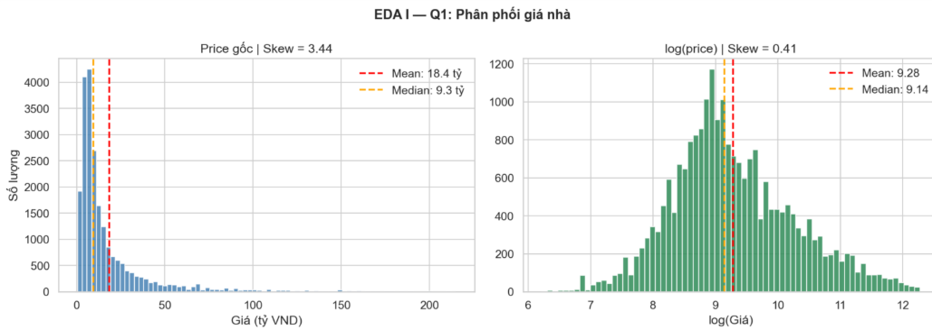
Khi áp dụng log-transform, phân phối của biến giá trở nên cân bằng hơn rõ rệt, với hệ số Skewness giảm xuống còn 0.41. Đây là một kết quả quan trọng, bởi trong các bài toán hồi quy giá bất động sản, biến giá gốc thường không tuân theo phân phối chuẩn và dễ bị chi phối bởi một số ít bất động sản có mức giá quá cao. Việc sử dụng phép biến đổi log giúp giảm ảnh hưởng của các giá trị ngoại lai, làm cho dữ liệu trở nên ổn định hơn và phù hợp hơn với các mô hình Machine Learning.
Từ góc độ phân tích nghiệp vụ, có thể kết luận rằng log(price) là biến mục tiêu hợp lý hơn so với giá gốc khi mục tiêu là xây dựng mô hình dự đoán. Cách tiếp cận này giúp mô hình học được xu hướng chung của thị trường, thay vì bị lệch bởi các trường hợp có mức giá đặc biệt cao.

4.3. Giá theo loại bất động sản
Khi so sánh mức giá giữa các loại hình bất động sản, nhóm Nhà phố / Liền kề thể hiện mức giá trung vị cao nhất, vào khoảng 52.5 tỷ đồng, tiếp theo là nhóm Biệt thự với mức trung vị khoảng 32.5 tỷ đồng. Ngược lại, các loại hình như Căn hộ chung cư và Đất/Shophouse có mức giá trung vị thấp hơn đáng kể, dao động quanh khoảng 6.5 – 6.6 tỷ đồng.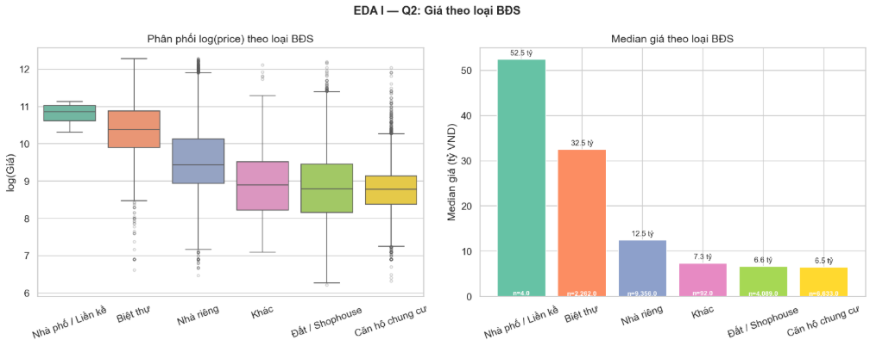
Tuy nhiên, khi diễn giải biểu đồ này, cần đặc biệt lưu ý kích thước mẫu của từng nhóm. Nhóm Nhà phố / Liền kề chỉ có n = 4, nên dù trung vị giá rất cao, mức đại diện thống kê vẫn còn hạn chế. Ngược lại, nhóm Căn hộ với n = 6,633 và nhóm Nhà riêng với n = 9,356 mới thực sự phản ánh phần lớn cấu trúc thị trường trong tập dữ liệu.
Vì vậy, kết luận đúng và chặt chẽ nhất là:
- Giá của nhóm Nhà phố / Liền kề và Biệt thự cao hơn rõ rệt, nhưng độ tin cậy đại diện còn hạn chế do mẫu nhỏ.
- Căn hộ chung cư là phân khúc có dữ liệu ổn định hơn, biến động ít hơn và phù hợp nhất với hướng nghiên cứu chính của đề tài.
- Boxplot của nhóm căn hộ cho thấy thân hộp khá hẹp, phản ánh sự ổn định tương đối của phân khúc này.

4.4. Mối quan hệ giữa diện tích và giá
Biểu đồ phân tích diện tích và giá cho thấy diện tích phổ biến nhất trong mẫu dữ liệu tập trung quanh 75 m² ở mức trung vị. Khi xem xét mối quan hệ giữa Log(Diện tích) và Log(Giá), hệ số tương quan đạt khoảng r = 0.46, cho thấy tồn tại mối tương quan thuận mức trung bình giữa hai biến này.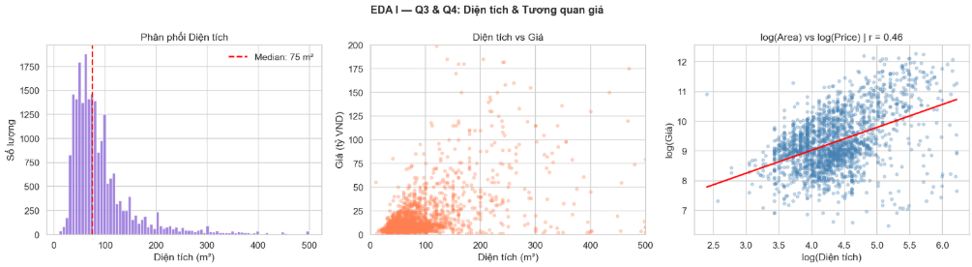
Kết quả này cho thấy diện tích có ảnh hưởng rõ ràng đến giá, nhưng không phải là yếu tố duy nhất quyết định giá trị căn hộ. Khi diện tích tăng, giá có xu hướng tăng theo, nhưng mức tăng không hoàn toàn tuyến tính và còn phụ thuộc vào các yếu tố khác như vị trí, số phòng ngủ, số tầng, tình trạng pháp lý và chất lượng nội thất.
Một điểm đáng chú ý là tồn tại nhiều căn hộ có diện tích nhỏ nhưng giá vẫn rất cao. Những điểm dữ liệu này thường nằm phía trên đường hồi quy, phản ánh ảnh hưởng mạnh mẽ của vị trí hoặc các đặc tính cao cấp khác. Điều này khẳng định rằng thị trường bất động sản không thể được giải thích chỉ bằng diện tích, mà cần kết hợp nhiều biến bổ trợ trong các mô hình phân tích và dự đoán.

4.5. Phân tích vị trí theo quận/huyện
Vị trí là yếu tố nổi bật nhất trong thị trường bất động sản, và biểu đồ phân tích theo quận/huyện cho thấy sự phân hóa rất rõ rệt. Xét theo giá trị tuyệt đối, các khu vực như Thường Tân và Bình Quới đang dẫn đầu với mức giá lần lượt khoảng 100 tỷ và 82 tỷ đồng. Tuy nhiên, khi xem xét theo đơn giá trên mỗi m², khu vực Xuyên Mộc lại xuất hiện mức giá rất bất thường, lên tới khoảng 3,427 triệu đồng/m².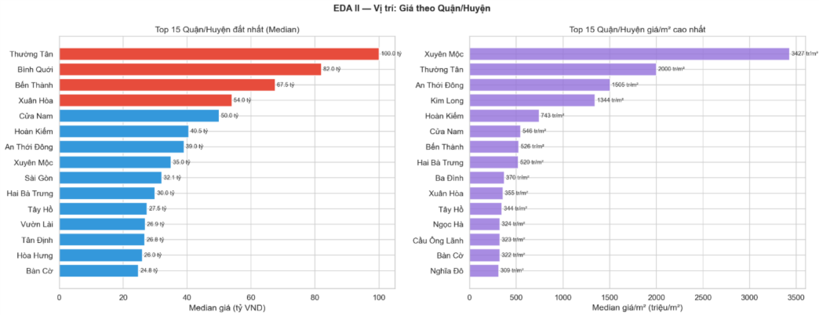
Ở nhóm dữ liệu có tính đại diện cao hơn và phản ánh thực tế hơn đối với phân khúc cao cấp, các khu vực trung tâm như Hoàn Kiếm và Bến Thành thể hiện mặt bằng giá ổn định. Cụ thể, Hoàn Kiếm đạt khoảng 40.5 tỷ đồng/căn và 743 triệu đồng/m², trong khi Bến Thành đạt khoảng 67.5 tỷ đồng/căn và 526 triệu đồng/m².
Từ góc nhìn phân tích, có thể thấy các khu vực trung tâm thực sự là vùng giá trị cao của thị trường. Tuy nhiên, những điểm dữ liệu như Xuyên Mộc, Thường Tân, An Thới Đông có mức đơn giá quá cao so với mặt bằng chung, do đó cần được xem xét như giá trị ngoại lai hoặc dữ liệu có khả năng sai lệch. Đây là bằng chứng rõ ràng cho thấy việc kiểm tra outlier là cần thiết trước khi đưa dữ liệu vào mô hình.

4.6. So sánh Hà Nội và Hồ Chí Minh
Biểu đồ so sánh giữa hai thành phố cho thấy, trong tập dữ liệu này, giá trung vị tại Hà Nội cao hơn so với TP.HCM, lần lượt khoảng 10 tỷ và 7 tỷ đồng. Ngoài ra, đơn giá trên mỗi m² tại Hà Nội cũng cao hơn và có biên độ biến động rộng hơn, phản ánh sự phân hóa giá cả mạnh mẽ hơn tại thị trường này.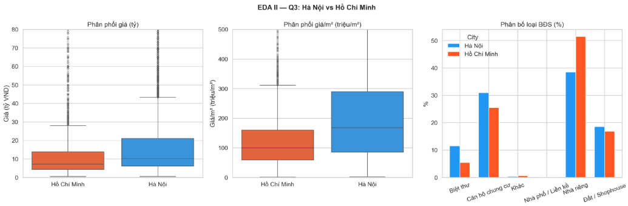

Về cơ cấu loại hình bất động sản, TP.HCM có tỷ lệ Nhà riêng chiếm hơn 50%, trong khi Hà Nội có sự phân bổ cân bằng hơn giữa Căn hộ chung cư, Biệt thự và Nhà riêng. Điều này cho thấy hai thị trường không chỉ khác nhau về giá mà còn khác nhau về cấu trúc giao dịch.
Kết luận hợp lý từ biểu đồ này là: trong bộ dữ liệu hiện tại, thị trường Hà Nội đang thể hiện mức giá cao hơn trên mỗi đơn vị diện tích so với TP.HCM. Điều này có ý nghĩa quan trọng khi đưa biến thành phố vào mô hình, vì cùng một loại tài sản nhưng giá trị thị trường tại hai đô thị có thể khác nhau đáng kể.

4.7. Phân tích theo số phòng ngủ và số tầng
Biểu đồ phân tích số phòng ngủ và số tầng cho thấy giá bất động sản có xu hướng tăng theo số phòng ngủ, đạt đỉnh khoảng 8 phòng ngủ với mức giá xấp xỉ 31.5 tỷ đồng. Trong khi đó, đối với nhóm số tầng, giá tăng rất mạnh khi số tầng tăng, đặc biệt ở nhóm 9–10 tầng, nơi giá có thể vượt 70 tỷ đồng.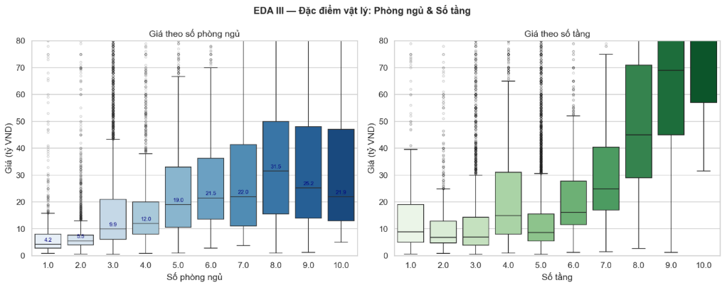
Từ quan sát này, có thể thấy số tầng tạo ra tác động mạnh hơn số phòng ngủ trong tập dữ liệu hiện tại. Độ dốc tăng giá theo số tầng rõ rệt hơn, cho thấy các bất động sản nhiều tầng thường thuộc nhóm sản phẩm đặc thù như tòa nhà văn phòng, khách sạn mini hoặc nhà có mục đích khai thác thương mại, thay vì chỉ là nhà ở thông thường.
Đây là một insight quan trọng: các bất động sản từ 7 tầng trở lên thường có giá trị tăng đột biến và không còn cùng “hệ quy chiếu” với nhóm nhà ở 1–4 tầng. Vì vậy, khi xây dựng mô hình, cần cân nhắc tương tác giữa số tầng, diện tích và vị trí để mô hình hiểu đúng bản chất của nhóm tài sản này.

4.8. Mặt tiền và ma trận tương quan
Biểu đồ mặt tiền cho thấy các bất động sản có mặt tiền có giá trung vị khoảng 12.5 tỷ đồng, cao hơn khoảng 56% so với nhóm không có mặt tiền, với giá trung vị khoảng 8 tỷ đồng.
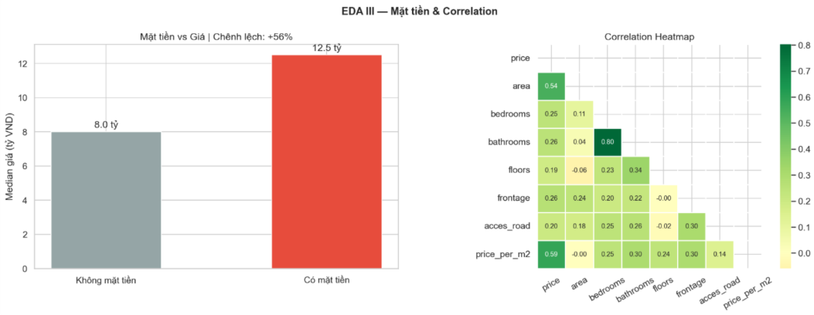
Đây là một kết quả rất hợp lý về mặt nghiệp vụ, vì mặt tiền thường làm tăng khả năng khai thác thương mại, nâng cao tính thanh khoản và giá trị sử dụng của bất động sản.
Bên cạnh đó, ma trận tương quan cho thấy:
• Phòng ngủ và Phòng tắm có tương quan mạnh nhất, khoảng 0.80.
• Giá (Price) tương quan khá tốt với Diện tích (Area), khoảng 0.54.
• Giá cũng tương quan với Đơn giá, khoảng 0.59.
• Số tầng có tương quan rất thấp với diện tích, khoảng -0.06.
Điều này cho thấy không phải cứ nhà cao tầng là phải có diện tích đất lớn. Đồng thời, mối liên hệ mạnh giữa số phòng ngủ và số phòng tắm phản ánh cấu trúc công năng nội tại của bất động sản. Ma trận tương quan này là đầu vào rất tốt cho bước chọn biến và tạo đặc trưng tương tác.

4.9. Pháp lý và nội thất
Phân tích pháp lý cho thấy các bất động sản có Sổ đỏ/Sổ hồng có giá trung vị cao nhất, khoảng 9.5 tỷ đồng, trong khi các nhóm chưa có sổ hoặc chỉ có hợp đồng mua bán có mức giá thấp hơn rõ rệt, chỉ khoảng 6.2 – 6.3 tỷ đồng.
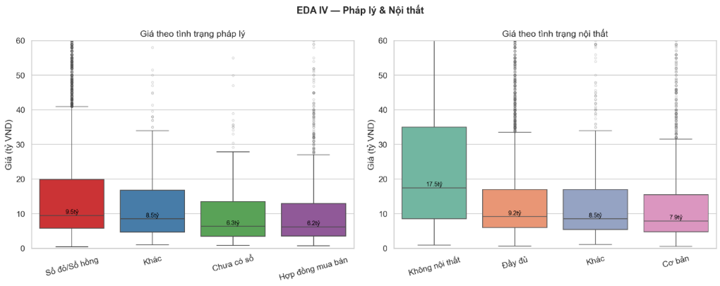
Điều này hoàn toàn phù hợp với thực tế thị trường, vì pháp lý rõ ràng giúp giảm rủi ro giao dịch và tăng tính an toàn khi mua bán. Những tài sản có hồ sơ pháp lý đầy đủ thường được định giá cao hơn nhờ mức độ tin cậy và khả năng sang nhượng thuận lợi.
Tuy nhiên, đối với nội thất, có một điểm đáng chú ý: nhóm “Không nội thất” có giá trung vị cao nhất, khoảng 17.5 tỷ đồng. Đây không nên được diễn giải theo nghĩa đơn giản là “không có nội thất thì đắt hơn”. Cách hiểu hợp lý hơn là nhóm này có thể bao gồm các bất động sản quy mô lớn, biệt thự xây thô hoặc tài sản cao cấp ở vị trí đắc địa, nên giá trị tổng thể vẫn cao dù không có nội thất hoàn thiện.
Do đó, thông tin về nội thất cần được phân tích kết hợp với loại tài sản, diện tích và vị trí, thay vì đánh giá riêng lẻ.

4.10. Phân tích đơn giá trên mỗi mét vuông
Đơn giá/m² là chỉ số rất quan trọng vì nó giúp chuẩn hóa giá trị thị trường theo diện tích. Biểu đồ cho thấy đơn giá trung vị toàn thị trường là 136 triệu đồng/m². Khoảng biến thiên trung tâm của thị trường, tức IQR, nằm trong vùng 80 đến 263 triệu đồng/m².
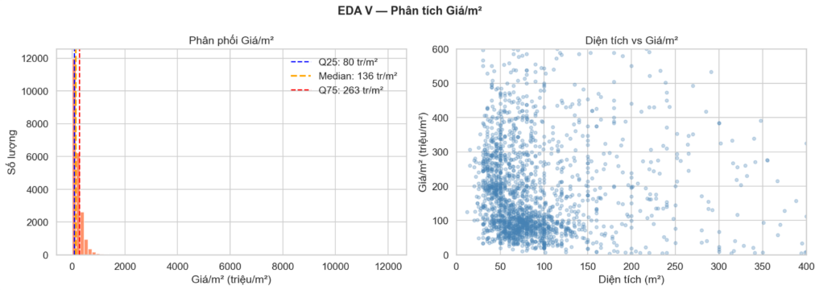
Biểu đồ diện tích so với đơn giá/m² cho thấy một cụm mật độ rất cao trong vùng diện tích dưới 100 m² và đơn giá dưới 200 triệu/m². Đây là phân khúc giao dịch sôi động nhất của thị trường, phản ánh phần lớn nhu cầu mua nhà ở thực tế và cũng là vùng giá có tính đại diện cao nhất.
Chỉ số đơn giá/m² giúp nhìn nhận thị trường rõ hơn so với giá tuyệt đối, vì cùng một mức giá nhưng diện tích khác nhau sẽ mang ý nghĩa kinh tế khác nhau. Đây là một trong những biến quan trọng nhất để phân tích vị trí và phân khúc bất động sản.

4.11. Top quận/huyện theo đơn giá/m²
Biểu đồ top đơn giá theo thành phố cho thấy tại Hà Nội, Hoàn Kiếm đứng đầu với mức khoảng 743 triệu/m². Tại TP.HCM, xuất hiện các giá trị bất thường như Xuyên Mộc (3,427 triệu/m²) và Thường Tân (2,000 triệu/m²), ghi nhận mức rất cao so với mặt bằng chung.
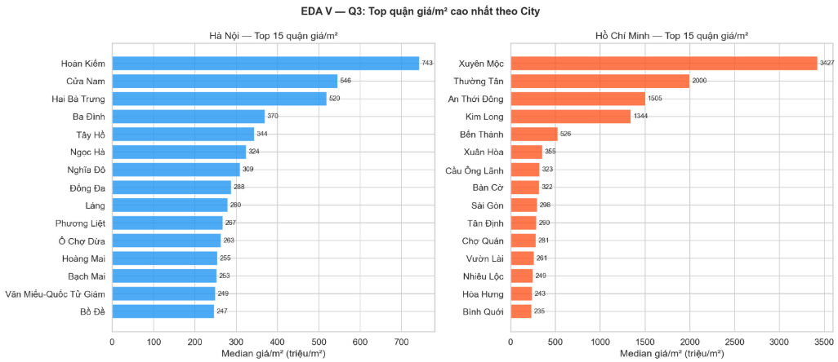
Vì các giá trị này quá lớn so với mặt bằng chung, cần kiểm tra khả năng dữ liệu bị lệch do diện tích quá nhỏ, cách nhập liệu không thống nhất hoặc các giá trị ngoại lai chưa được xử lý. Nếu loại bỏ các điểm nghi ngờ sai lệch, khu vực Bến Thành với khoảng 526 triệu/m² vẫn là một trong những điểm nóng giá trị cao của TP.HCM.
Từ góc độ so sánh hai trung tâm, trong tập dữ liệu này Hoàn Kiếm có đơn giá cao hơn Bến Thành, cho thấy vị trí lõi đô thị ở Hà Nội đang thể hiện mức giá rất mạnh. Đây là một insight quan trọng để xác định biến vị trí là một trong những yếu tố có sức ảnh hưởng hàng đầu trong bài toán dự đoán giá.

4.12. Tổng hợp insight thị trường
Từ toàn bộ quá trình EDA, có thể rút ra một số kết luận chính:
• Giá bất động sản có phân phối lệch phải rất mạnh, nên cần dùng log(price) để mô hình hóa ổn định hơn.
• Diện tích có ảnh hưởng tích cực đến giá nhưng chỉ ở mức tương quan trung bình.
• Vị trí là yếu tố có sức phân hóa mạnh nhất, đặc biệt khi xét theo quận/huyện và đơn giá/m².
• Hà Nội trong bộ dữ liệu này thể hiện mức giá trung vị và đơn giá/m² cao hơn TP.HCM.
• Số tầng, mặt tiền, pháp lý, nội thất đều có tác động đáng kể và cần được đưa vào mô hình dưới dạng đặc trưng phù hợp.
• Một số quận/huyện xuất hiện đơn giá bất thường, cho thấy dữ liệu cần được xem xét kỹ ở bước xử lý outlier.
Các insight này tạo nền tảng trực tiếp cho phần feature engineering ở bước tiếp theo.

5. Feature Engineering

5.1. Mục tiêu của feature engineering
Sau khi hoàn tất EDA, bước feature engineering được thực hiện nhằm chuyển dữ liệu thô thành bộ đặc trưng có khả năng biểu diễn tốt hơn cho mô hình học máy. Đây là giai đoạn rất quan trọng vì chất lượng của feature thường ảnh hưởng trực tiếp đến chất lượng của mô hình.
Mục tiêu của bước này là:
• Làm rõ quan hệ giữa các biến.
• Giảm nhiễu từ dữ liệu gốc.
• Mã hóa các biến phân loại theo cách mô hình có thể hiểu.
• Tạo thêm các biến tương tác mang ý nghĩa nghiệp vụ.
• Cuối cùng, rút gọn dữ liệu thành bộ đặc trưng tối ưu cho dự đoán giá căn hộ.
Theo thiết kế của dự án, sau feature engineering, bộ dữ liệu đầu vào cho mô hình còn khoảng 25 features.

5.2. Định nghĩa biến mục tiêu
Ở bước modeling, biến mục tiêu được xác định là log(price) thay vì giá gốc. Quyết định này xuất phát từ kết quả EDA, cho thấy giá có độ lệch lớn và chứa nhiều outlier. Khi sử dụng log-transform, phân phối giá trở nên ổn định hơn, phù hợp với các mô hình hồi quy và giúp giảm ảnh hưởng của các căn hộ siêu đắt đến quá trình học máy.
Trong bài toán phân loại, biến mục tiêu được chia thành price_segment, tức phân khúc giá của căn hộ. Việc phân lớp này giúp mô hình không chỉ dự đoán giá liên tục mà còn có khả năng phân biệt căn hộ thuộc nhóm rẻ, trung cấp, cao cấp hay luxury theo các ngưỡng giá đã định nghĩa.

5.3. Chuẩn hóa và biến đổi các biến số
Nhóm biến số gốc như diện tích, số phòng ngủ, số phòng tắm, số tầng, mặt tiền, đường vào được giữ lại nhưng được chuẩn hóa để dễ sử dụng trong mô hình.
Một số biến cần lưu ý:
• Area có thể được giữ nguyên hoặc biến đổi log nếu cần giảm lệch.
• Floors, Bedrooms, Bathrooms được giữ làm biến số rời rạc để phản ánh cấu trúc căn hộ.
• Frontage và Access road nếu có dạng số liên tục thì được giữ nguyên; nếu thiếu hoặc bằng 0 thì có thể chuyển sang dạng nhị phân hoặc giải thích theo ngữ cảnh.
• Price per m² chỉ nên dùng cho EDA hoặc phân tích thị trường, không nên đưa vào mô hình dự đoán giá nếu nó được tính trực tiếp từ biến mục tiêu, vì sẽ gây rò rỉ thông tin.
Nguyên tắc chung là giữ những biến có tính nguyên nhân hoặc mô tả cấu trúc, tránh đưa các biến được suy ra trực tiếp từ target vào tập huấn luyện.

5.4. Mã hóa các biến phân loại
Các biến phân loại như quận/huyện, phường/xã, pháp lý, nội thất, hướng nhà, hướng ban công và loại bất động sản cần được mã hóa trước khi đưa vào mô hình.

a) Target encoding cho biến vị trí
Với các biến có số lượng giá trị lớn như district và ward, phương pháp target encoding được sử dụng thay cho one-hot encoding. Cách này biến mỗi quận/huyện hoặc phường/xã thành một giá trị số đại diện cho mức giá trung bình hoặc trung vị của khu vực đó.
Lợi ích của target encoding:
• Giảm số chiều dữ liệu.
• Giữ được thông tin xếp hạng giá.
• Phù hợp hơn với các mô hình tree-based như XGBoost.
Tuy nhiên, khi áp dụng phải thực hiện trên tập train để tránh leakage sang tập test.

b) Mã hóa pháp lý và nội thất
Các biến như legal_status và furniture_state không chỉ là nhãn phân loại mà còn mang ý nghĩa thứ tự mức độ tốt/xấu. Thay vì one-hot hoàn toàn, có thể chuyển chúng thành score features, ví dụ:
• legal_score: phản ánh mức độ rõ ràng của pháp lý.
• furniture_score: phản ánh mức độ hoàn thiện nội thất.
Cách mã hóa này giúp mô hình hiểu rằng một số trạng thái có giá trị cao hơn trạng thái khác, thay vì coi tất cả là các nhãn ngang hàng.

5.5. Tạo các biến nhị phân
Một số thuộc tính trong dữ liệu có bản chất là có/không, nên được mã hóa thành biến nhị phân để đơn giản hóa mô hình. Ví dụ:
• has_frontage = 1 nếu căn hộ/bất động sản có mặt tiền, ngược lại = 0.
• has_legal_doc = 1 nếu có pháp lý rõ ràng.
• is_center = 1 nếu nằm ở khu vực trung tâm.
• is_high_rise = 1 nếu thuộc nhóm nhà/tòa nhà nhiều tầng.
Ưu điểm: dễ diễn giải, giảm độ phức tạp và giúp mô hình xử lý các tín hiệu có/không rõ ràng hơn.

5.6. Tạo các biến tương tác
Các biến tương tác giúp mô hình học được mối quan hệ phức hợp giữa nhiều yếu tố:
a) area_x_floors
Được tạo bằng cách nhân diện tích với số tầng, phản ánh quy mô tổng thể của bất động sản, mang ý nghĩa tốt hơn việc nhìn riêng từng biến.
b) verified_center
Kết hợp biến vị trí trung tâm với pháp lý tốt, thể hiện bất động sản vừa nằm ở khu vực giá trị cao vừa có hồ sơ pháp lý an toàn, thường có giá trị thị trường lớn hơn.
c) Các tương tác khác
Tùy theo thiết kế, có thể tạo thêm:
• area_x_legal
• frontage_x_center
• bed_x_legal
• amenity_x_center
Các biến tương tác này giúp mô hình hiểu rằng tác động của một đặc điểm phụ thuộc vào bối cảnh. Ví dụ, một căn có mặt tiền ở trung tâm giá trị hơn nhiều so với mặt tiền ở khu vực xa trung tâm.

5.7. Tạo thang điểm cho pháp lý, nội thất và tiện ích
Một số thuộc tính định tính có thể được chuyển thành thang điểm:
• legal_score: mức độ an toàn pháp lý.
• furniture_score: mức độ hoàn thiện nội thất.
• amenity_score: mức độ đầy đủ của tiện ích.
Cách làm này hữu ích vì các nhãn như “đầy đủ”, “cơ bản”, “không nội thất” hay các mô tả pháp lý khác không nên coi là biến rời rạc không có thứ tự. Chuyển thành điểm số giúp mô hình học được mức độ chênh lệch giữa các nhóm.

5.8. Đặc trưng hóa theo bối cảnh thị trường
Feature engineering còn gắn chặt với bối cảnh thị trường bất động sản. Những đặc trưng như:
• Khu vực trung tâm
• Pháp lý rõ ràng
• Mặt tiền
• Số tầng cao
• Diện tích lớn
• Nội thất hoàn thiện
Có thể kết hợp với nhau để phản ánh bản chất định giá thị trường, giúp feature không chỉ theo công thức mà còn dựa trên hiểu biết nghiệp vụ.

5.9. Tập đặc trưng cuối cùng
Sau tất cả các bước trên, bộ dữ liệu cuối cùng còn khoảng 25 features, bao gồm:
• Biến số gốc đã chuẩn hóa
• Biến mục tiêu log(price)
• Biến phân loại đã mã hóa
• Biến nhị phân
• Biến điểm số
• Các biến tương tác
Mục tiêu là giữ lại tín hiệu mạnh nhất của dữ liệu, tránh làm mô hình bị loãng bởi các cột ít giá trị. Đây là cấu trúc feature hợp lý cho bài toán dự đoán giá căn hộ bằng các mô hình như Ridge, Random Forest và XGBoost.

5.10. Kết luận của bước feature engineering
Feature engineering trong đề tài không chỉ là kỹ thuật biến đổi dữ liệu, mà còn là bước chuyển hóa dữ liệu thô thành ngôn ngữ mà mô hình có thể học tốt hơn.
Kết quả của bước này là một bộ đặc trưng gọn hơn, giàu thông tin hơn, phản ánh đúng bản chất thị trường bất động sản. Đây cũng là nền tảng để bước modeling đạt chất lượng cao, đồng thời giúp phần giải thích mô hình bằng SHAP trở nên có ý nghĩa và nhất quán với thực tế thị trường.

6. Xây dựng mô hình & so sánh

6.1. Mục tiêu của bước mô hình hóa
Sau khi hoàn tất giai đoạn làm sạch, chuẩn hóa và phân tích khám phá dữ liệu, bước tiếp theo của dự án là xây dựng mô hình dự đoán để chuyển các tín hiệu quan sát được từ dữ liệu thành một công cụ ước lượng giá có tính ứng dụng cao. Trong bài toán này, giá bất động sản không được xem như một con số ngẫu nhiên mà là kết quả của nhiều nhóm yếu tố đồng thời tác động: vị trí, diện tích, quy mô căn hộ, số phòng, pháp lý, nội thất và mức độ tiện ích.
Về mặt kỹ thuật, đề tài được triển khai theo hai hướng song song. Hướng thứ nhất là hồi quy (regression) để dự đoán log(price), tức logarit tự nhiên của giá bán. Việc đưa giá về thang log giúp giảm độ lệch phải rất mạnh của phân phối giá gốc, làm cho quá trình học ổn định hơn và giảm ảnh hưởng của một số căn hộ giá trị quá lớn. Hướng thứ hai là phân loại (classification) để chia bất động sản thành các phân khúc giá, bao gồm Bình dân, Trung cấp, Cao cấp và Luxury. Nhờ đó, mô hình vừa có khả năng dự đoán số tiền cụ thể, vừa có thể hỗ trợ xác định mức định vị thị trường của một căn hộ.
Trong quá trình xây dựng mô hình, bộ đặc trưng đầu vào được rút gọn còn 25 biến quan trọng, tập trung vào các yếu tố có tác động mạnh nhất theo kết quả EDA và feature engineering. Cách tiếp cận này giúp mô hình giảm nhiễu, hạn chế overfitting và vẫn giữ được khả năng giải thích ở mức tốt.

6.2. Thiết kế tập dữ liệu và chiến lược đánh giá
Dữ liệu sau tiền xử lý được chia thành tập huấn luyện và tập kiểm tra theo tỷ lệ 80/20. Đối với quá trình tinh chỉnh tham số, một phần của tập huấn luyện tiếp tục được tách ra làm tập validation để Optuna đánh giá từng bộ siêu tham số. Trong notebook, tác giả cũng lưu ý đến nguy cơ data leakage, do đó việc đánh giá được thực hiện cẩn thận để đảm bảo kết quả trên test set phản ánh đúng năng lực khái quát hóa của mô hình.
Các chỉ số được dùng để so sánh gồm R², RMSE, MAE và MAPE đối với bài toán hồi quy; đồng thời Accuracy và F1-macro được dùng cho bài toán phân loại. Cách đánh giá đa tiêu chí này là cần thiết vì R² cho biết mức độ giải thích phương sai, trong khi RMSE và MAE phản ánh sai số tuyệt đối theo đơn vị log(price), còn MAPE cho cái nhìn tương đối trực quan hơn về mức sai lệch dự đoán.

6.3. Các mô hình thử nghiệm
Bốn mô hình hồi quy và phân loại chính được triển khai trong dự án gồm: Ridge Regression, Random Forest, XGBoost Regressor và XGBoost Classifier. Ridge Regression được dùng như một baseline tuyến tính để kiểm tra mức độ hiệu quả của nhóm biến đầu vào khi quan hệ giữa đặc trưng và giá gần tuyến tính. Random Forest đóng vai trò mô hình ensemble phi tuyến, có khả năng bắt được tương tác phức tạp giữa các biến. XGBoost được lựa chọn như mô hình chính vì đây là thuật toán boosting mạnh, thường cho hiệu quả cao trên dữ liệu bảng có nhiều đặc trưng hỗn hợp.
Đặc biệt, XGBoost Regressor được tối ưu bằng Optuna với các tham số như n_estimators, learning_rate, max_depth, subsample, colsample_bytree, reg_alpha và reg_lambda. Việc tuning không chỉ nhằm tăng R² mà còn hướng đến kiểm soát overfitting, vì với dữ liệu bất động sản, một mô hình quá phức tạp có thể học lệch theo một số vùng giá hiếm gặp.

Bảng 6.1. So sánh kết quả các mô hình trên tập kiểm tra.
Mô hình | R² (test) | RMSE | MAE | MAPE
Ridge Regression | 0.6720 | 0.5619 | - | 50.8%
Random Forest | 0.8144 | 0.4227 | - | 34.1%
XGBoost | 0.8299 | 0.4046 | 0.2804 | 33.0%
XGBoost (Tuned) | 0.8349 | 0.3987 | 0.2746 | 32.2%
Kết quả cho thấy Ridge Regression là mô hình yếu nhất do giới hạn của giả định tuyến tính. Random Forest cải thiện đáng kể nhờ khả năng mô hình hóa phi tuyến, nhưng XGBoost vẫn cho kết quả tốt hơn. Mô hình XGBoost sau tuning đạt R² = 0.8349 và MAPE = 32.2%, đồng thời có độ chênh lệch giữa train và test ở mức chấp nhận được, cho thấy đây là phương án cân bằng tốt giữa độ chính xác và khả năng tổng quát hóa.
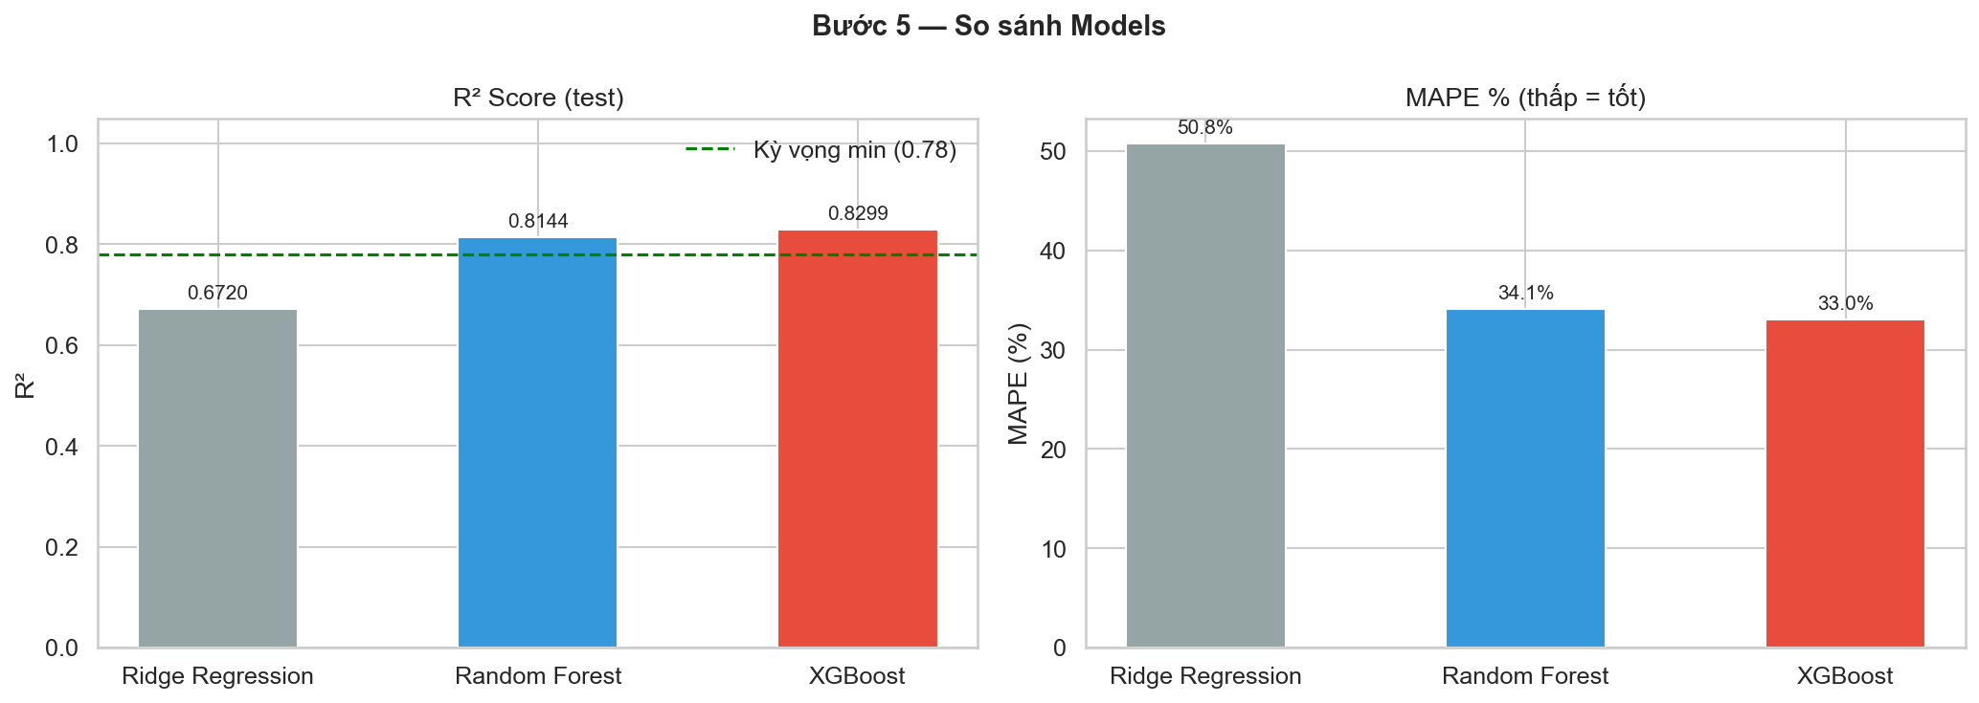
Hình 6.1. So sánh hiệu năng các mô hình hồi quy.
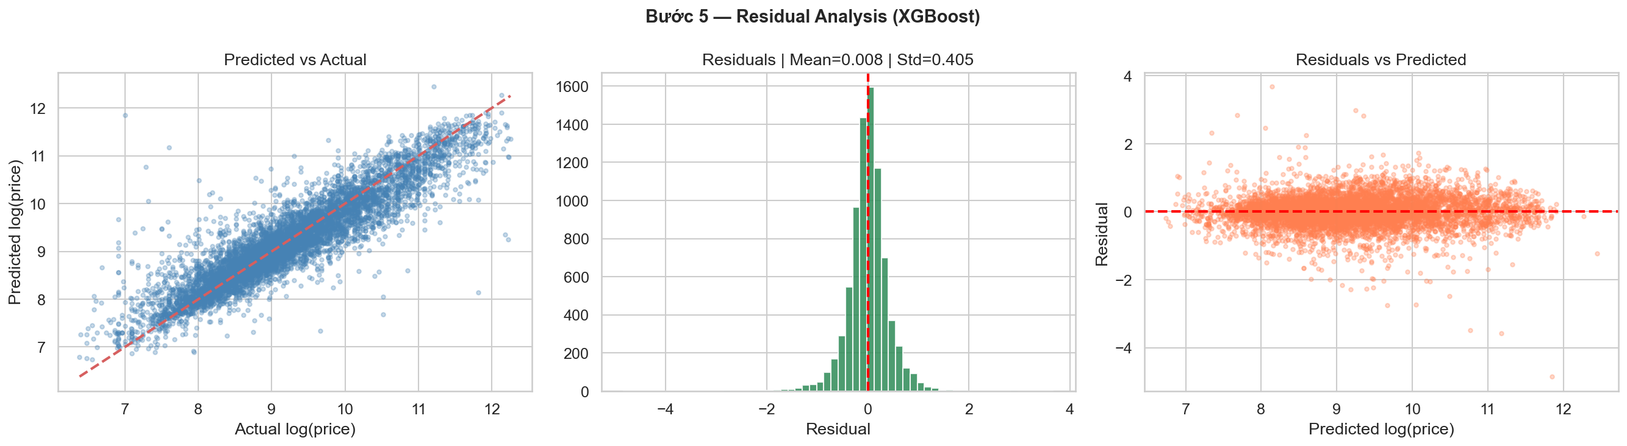
Hình 6.2. Phân bố residuals của các mô hình.
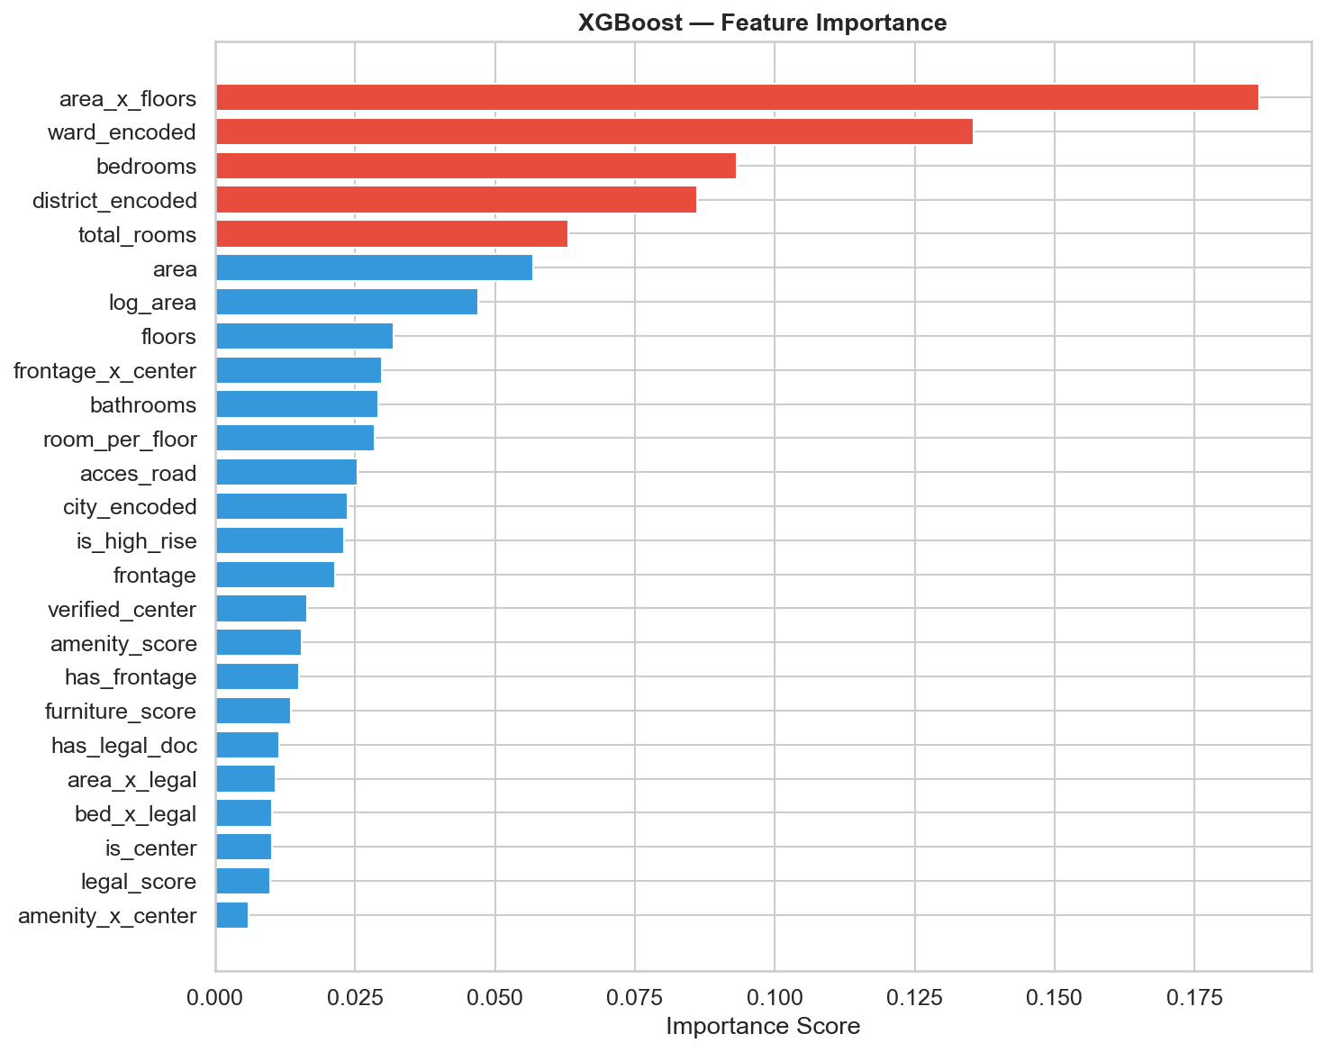
Hình 6.3. Mức độ quan trọng của các đặc trưng trong mô hình.
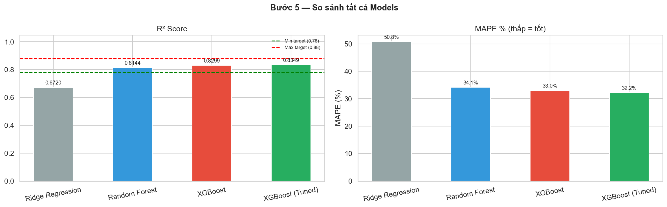
Hình 6.4. Tổng hợp kết quả cuối cùng của giai đoạn so sánh mô hình.
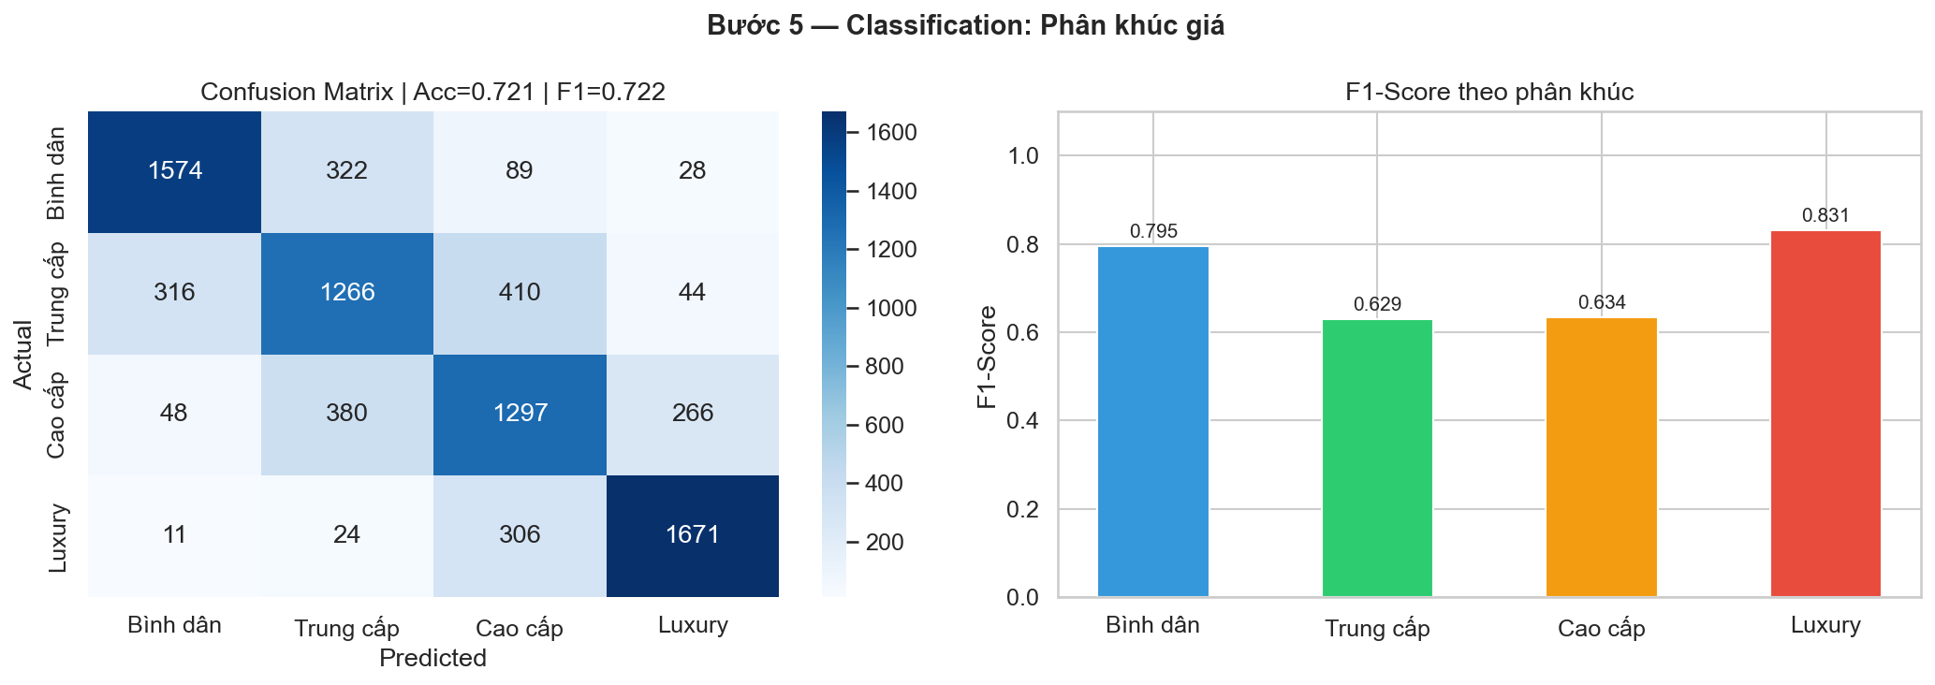
Hình 6.5. Kết quả phân loại phân khúc giá bằng XGBoost Classifier.
Từ biểu đồ residuals, có thể thấy sai số của mô hình tốt nhất phân tán tương đối quanh vùng 0, không xuất hiện xu hướng lệch hệ thống quá rõ. Điều này cho thấy mô hình đã học được cấu trúc chính của dữ liệu thay vì chỉ ghi nhớ một vài mức giá phổ biến. Biểu đồ feature importance cũng xác nhận nhóm biến liên quan đến vị trí, diện tích và quy mô căn hộ là các tín hiệu mạnh nhất.

6.4. Kết luận của bước mô hình hóa
Ở bước này, XGBoost Tuned được lựa chọn làm mô hình chính cho bài toán dự đoán giá vì đạt hiệu năng tốt nhất trên tập kiểm tra và có mức cân bằng hợp lý giữa độ chính xác, độ ổn định và khả năng diễn giải. Mô hình phân loại giá cũng cho kết quả khá tốt với Accuracy 0.7213 và F1-macro 0.7220, đủ để tạo thêm một lớp thông tin hữu ích cho người dùng khi muốn nhìn nhanh bất động sản đang nằm ở phân khúc nào.

7. Giải thích mô hình bằng SHAP

7.1. Mục tiêu và cách tiếp cận
Một mô hình có độ chính xác tốt chưa đủ để triển khai thực tế nếu không giải thích được vì sao nó đưa ra mức dự đoán như vậy. Do đó, dự án sử dụng SHAP (SHapley Additive exPlanations) để định lượng mức đóng góp của từng đặc trưng vào kết quả dự đoán. Đây là phương pháp đặc biệt phù hợp với mô hình cây như XGBoost vì có thể tính giá trị giải thích hiệu quả và giữ được tính nhất quán giữa các mẫu dự đoán.
Trong notebook, SHAP được tính trên 1.000 mẫu test ngẫu nhiên, tương ứng 25 đặc trưng đầu vào. Cách làm này giúp giảm thời gian tính toán nhưng vẫn đủ để quan sát xu hướng tổng thể của mô hình, đồng thời tạo ra các biểu đồ summary, bar, dependence và waterfall để đọc ở nhiều cấp độ khác nhau: toàn cục, nhóm biến, quan hệ cặp biến và giải thích từng trường hợp cụ thể.

7.2. Phân tích SHAP tổng quan
Kết quả SHAP tổng thể cho thấy các đặc trưng ảnh hưởng mạnh nhất đến dự đoán giá là district_encoded, area_x_floors, area, acces_road, total_rooms, frontage, city_encoded, bathrooms, floors và bedrooms. Điều này phù hợp với trực giác thị trường: vị trí vẫn là yếu tố quyết định hàng đầu, sau đó là quy mô sử dụng, mức độ liên thông không gian và đặc điểm vật lý của căn hộ.
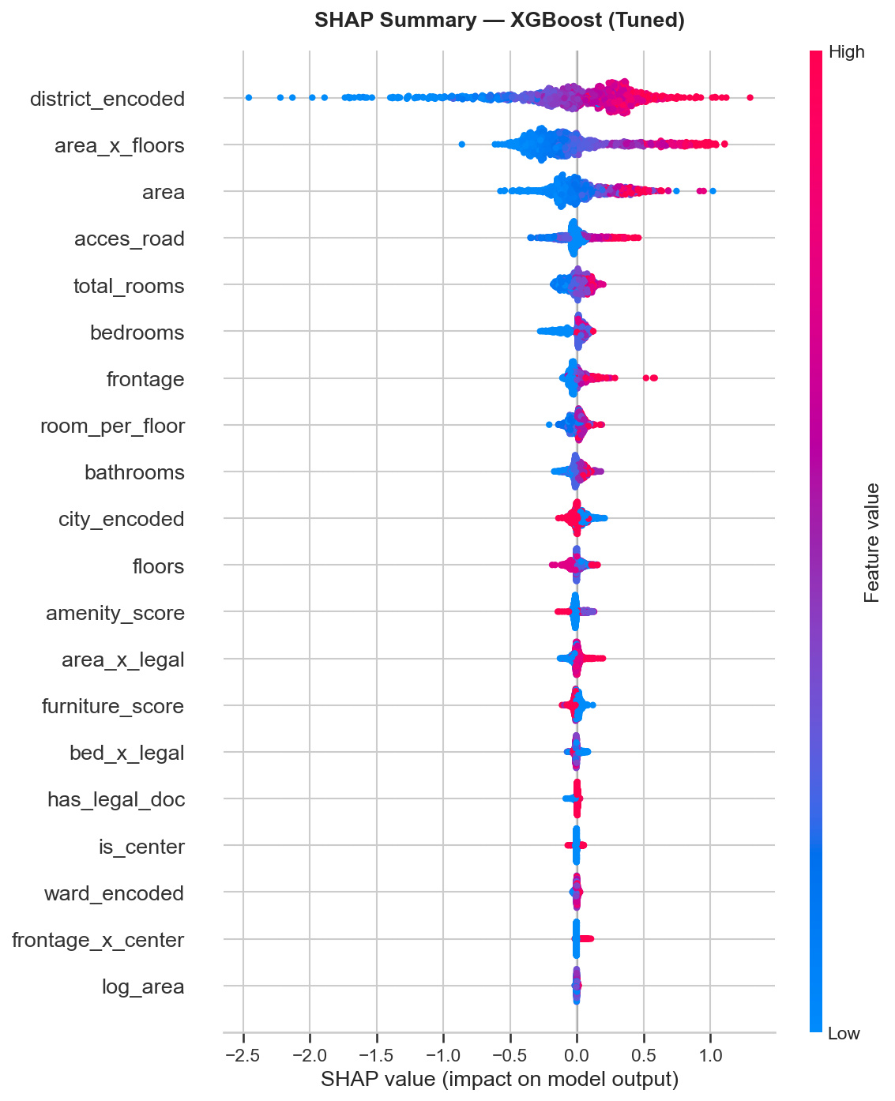
Hình 7.1. SHAP Summary Plot - phân bố đóng góp của các đặc trưng.
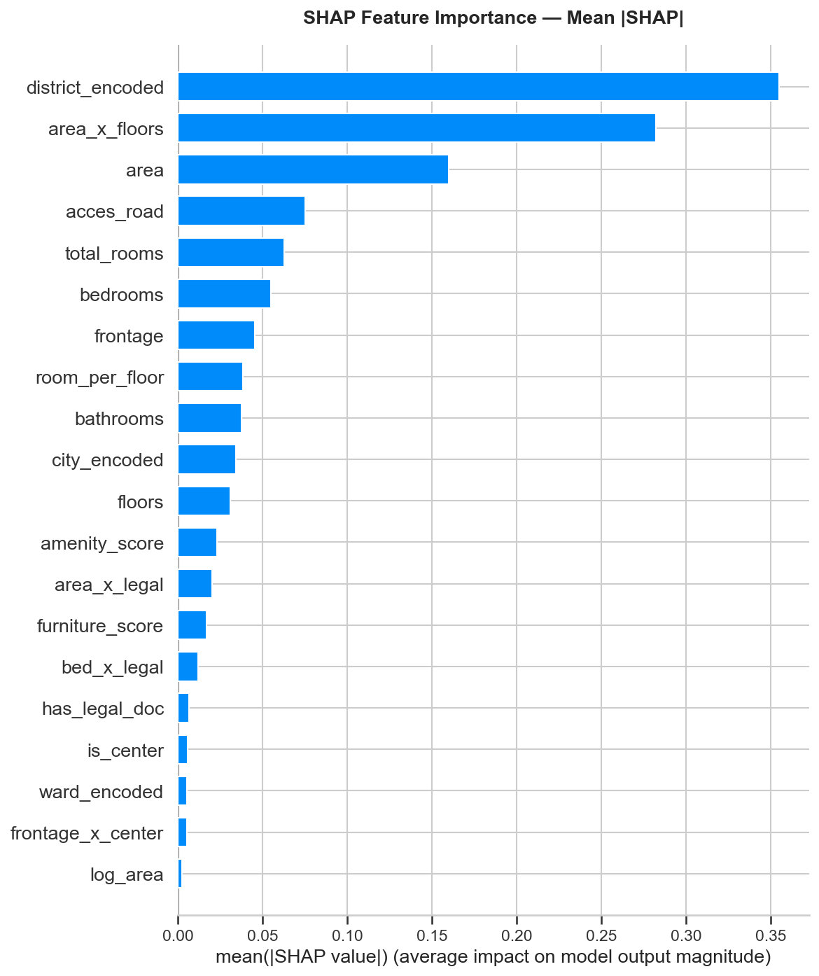
Hình 7.2. SHAP Feature Importance theo giá trị trung bình |SHAP|.

Ở biểu đồ summary, các điểm SHAP dương và âm cho thấy khi giá trị của một đặc trưng tăng lên, dự đoán có thể đẩy giá lên hoặc kéo giá xuống tùy theo ngữ cảnh. Ví dụ, những căn hộ ở khu vực trung tâm hoặc có diện tích và quy mô tốt thường xuất hiện ở phía đóng góp dương lớn, trong khi các trường hợp diện tích nhỏ hoặc đặc điểm tiện ích hạn chế thường xuất hiện ở phía đóng góp âm.

7.3. Phân tích độ nhạy và quan hệ phi tuyến
Biểu đồ dependence giúp kiểm tra cách giá trị SHAP biến thiên khi một biến đầu vào thay đổi. Với area_x_floors, mức ảnh hưởng tăng rõ khi diện tích và số tầng cùng lớn hơn, phản ánh lợi thế của các căn hộ có quy mô tốt trong các tòa nhà cao tầng hoặc các dự án lớn. Với ward_encoded và district_encoded, sự phân tách theo địa bàn là rất rõ, cho thấy mô hình nắm bắt được chênh lệch giá theo vi mô vị trí. Trong khi đó, total_rooms có tác động theo hướng không hoàn toàn tuyến tính vì số phòng phù hợp chỉ mang ý nghĩa tích cực khi tương thích với diện tích và bố cục chung.
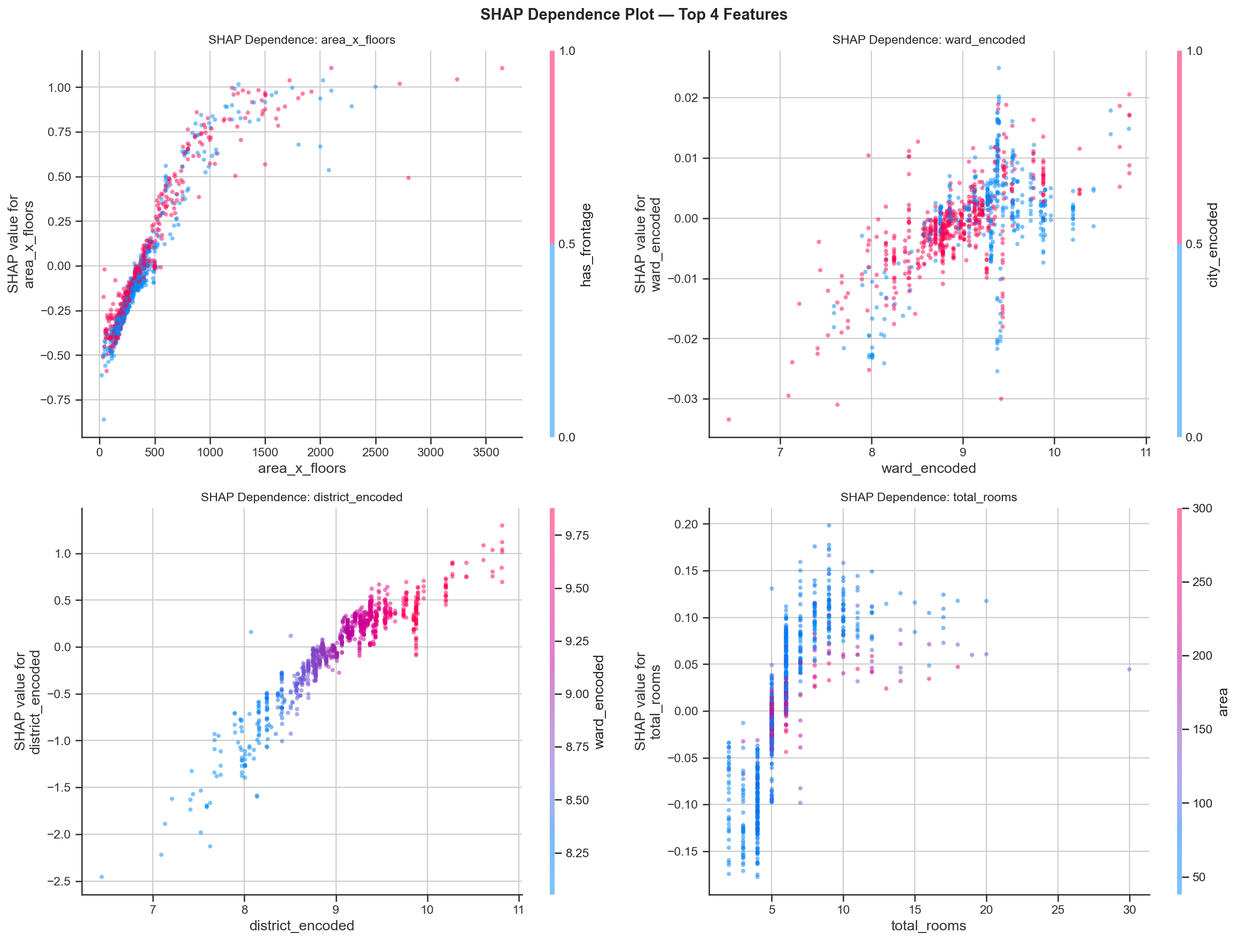
Hình 7.3. SHAP Dependence Plot của bốn đặc trưng mạnh nhất.

7.4. Giải thích từng trường hợp cụ thể
Bên cạnh phân tích toàn cục, notebook còn tạo waterfall plot cho ba trường hợp điển hình: căn rẻ nhất, căn trung bình và căn đắt nhất. Cách minh họa này cho phép nhìn rõ từng đặc trưng đã cộng thêm hoặc kéo bớt bao nhiêu vào dự đoán cuối cùng so với giá trị nền của mô hình.
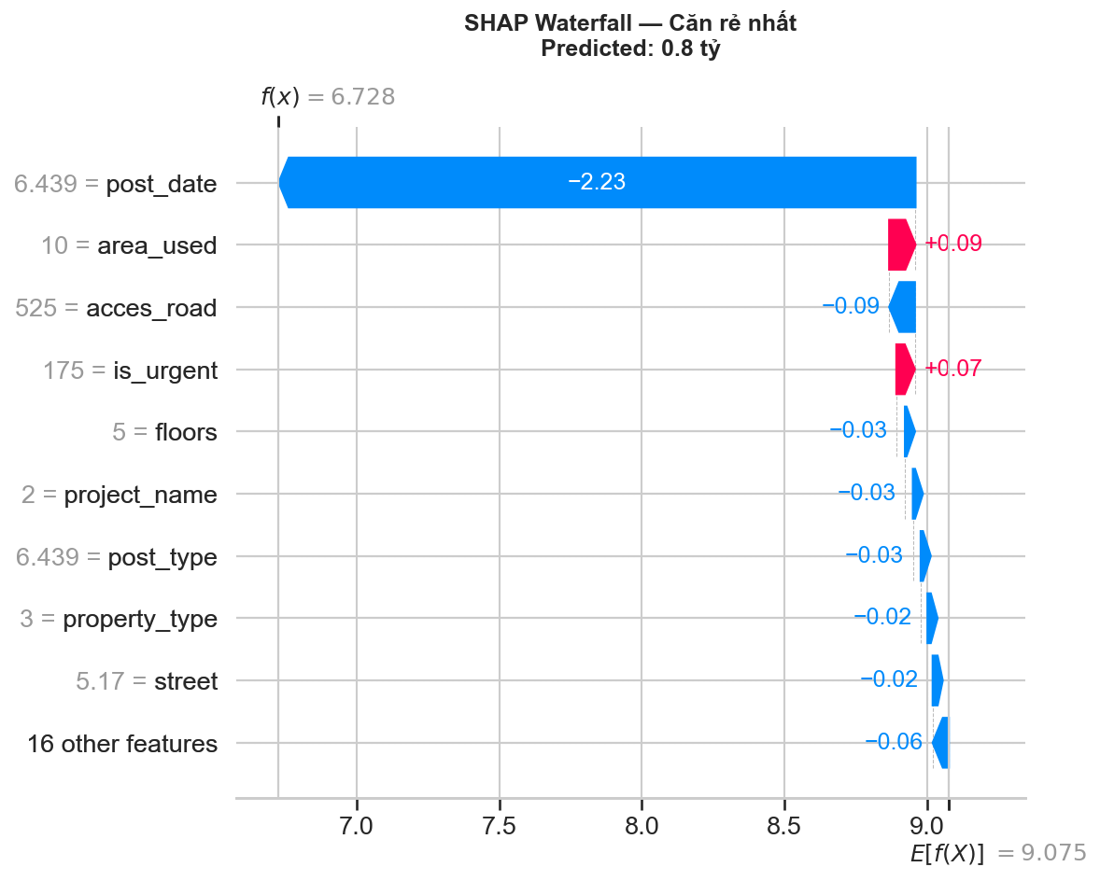
Hình 7.4. Waterfall plot cho căn rẻ nhất.
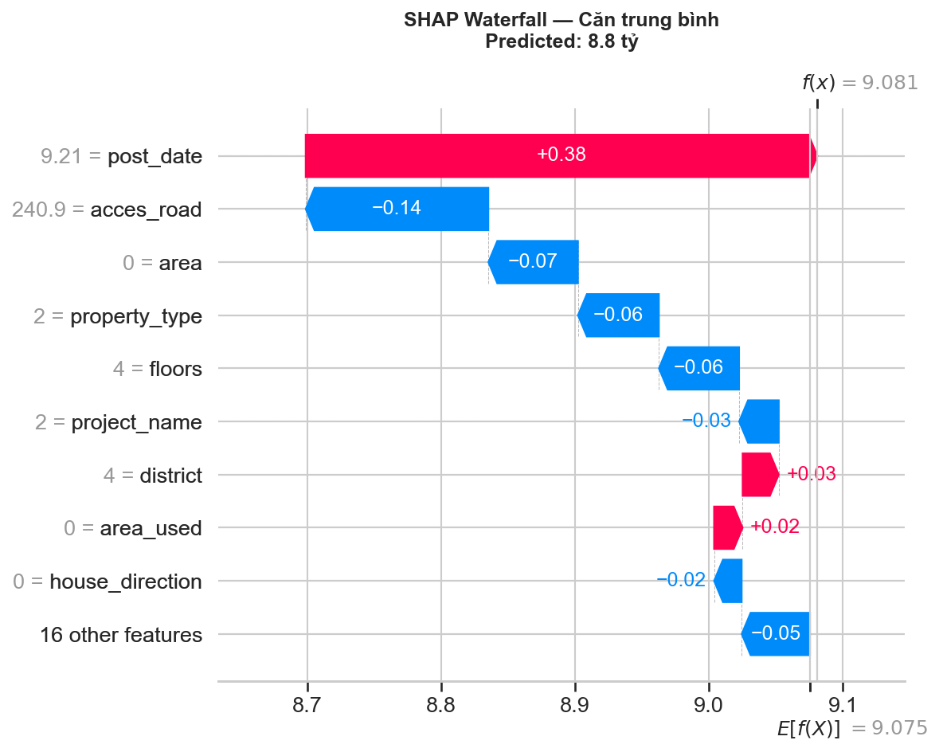
Hình 7.5. Waterfall plot cho căn trung bình.
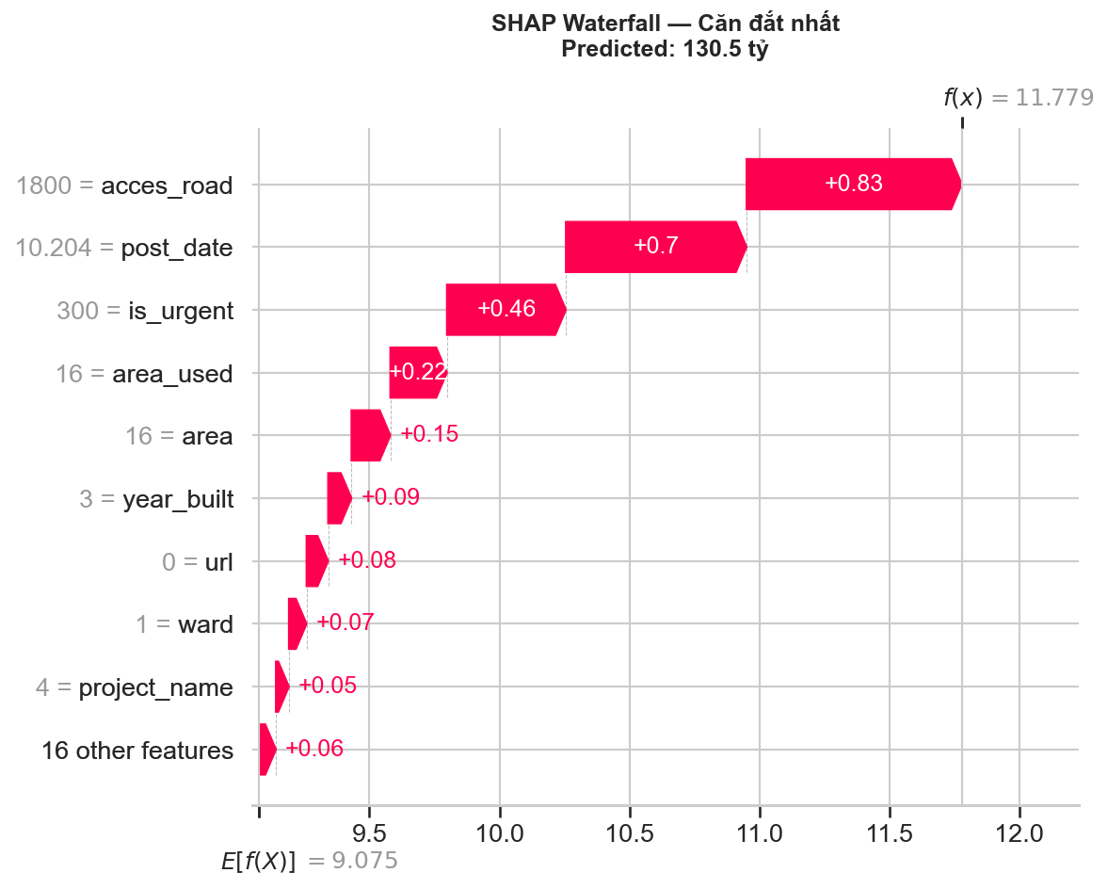
Hình 7.6. Waterfall plot cho căn đắt nhất.
Ba ví dụ cụ thể trong notebook cho thấy mô hình có khả năng giải thích ở mức rất trực quan: căn rẻ nhất được đẩy xuống bởi các đặc trưng bất lợi về vị trí hoặc quy mô; căn trung bình phản ánh thế cân bằng giữa diện tích, số phòng và địa bàn; còn căn đắt nhất nhận được các đóng góp dương mạnh từ nhóm biến vị trí - quy mô - cấu trúc căn hộ. Điều này giúp người dùng không chỉ biết giá dự đoán, mà còn hiểu được nguyên nhân tạo nên mức giá đó.

8. Dashboard & ứng dụng thực tế

8.1. Cấu trúc dashboard
Sau khi hoàn tất mô hình và phần giải thích, dự án tiếp tục được đóng gói thành ba dashboard HTML để người dùng có thể khai thác trực quan kết quả phân tích mà không cần chạy lại notebook. Dashboard được chia theo chủ đề, mỗi tab tập trung vào một lớp câu hỏi khác nhau: tổng quan thị trường, phân tích vị trí và so sánh mô hình.
Bảng 8.1. Ba dashboard chính của dự án và chức năng tương ứng.
Dashboard | Nội dung chính | Giá trị sử dụng
tab1_tongquan | Phân phối giá, median giá theo loại BĐS, phân khúc giá, HN vs HCM, giá/m² và cơ cấu số lượng | Nhìn nhanh toàn cảnh thị trường
tab2_vitri | Top quận đắt nhất, so sánh giá và giá/m² theo quận ở Hà Nội và Hồ Chí Minh | Phục vụ đánh giá vị trí và mặt bằng giá khu vực
tab3_model | So sánh các mô hình, SHAP feature importance, predicted vs actual | Kiểm tra chất lượng mô hình và mức độ giải thích
Tab tổng quan cho thấy phân phối giá của thị trường lệch phải mạnh, trong đó một phần nhỏ các căn cao cấp kéo đường giá về phía rất lớn. Tab vị trí làm rõ sự khác biệt giữa các quận trung tâm và ngoại vi, đồng thời cho thấy mặt bằng giá/m² có vai trò quan trọng không kém giá tuyệt đối. Tab mô hình lại đóng vai trò kiểm thử cuối cùng, giúp so sánh R², MAPE và mức độ giải thích của mô hình trên cùng một màn hình.

8.2. Ứng dụng thực tế của hàm dự đoán
Trong phần code cuối, dự án xây dựng hàm predict_price để nhập vào các tham số như diện tích, số phòng ngủ, số phòng tắm, số tầng, mặt tiền, quận, thành phố, trạng thái pháp lý, nội thất và điểm tiện ích. Từ các thông tin này, hệ thống trả ra giá dự đoán, giá trên mỗi mét vuông và phân khúc giá tương ứng. Đây chính là bước chuyển từ phân tích dữ liệu sang một công cụ hỗ trợ ra quyết định có tính thực hành.
Ví dụ trong notebook cho thấy với một căn hộ 70m² ở Quận 1, TP. Hồ Chí Minh, mô hình đưa ra mức dự đoán khoảng 59.14 tỷ đồng; còn với một căn 90m² tại Cầu Giấy, Hà Nội, mô hình dự đoán khoảng 35.85 tỷ đồng. Cùng với đó, hệ thống cũng hiển thị các yếu tố ảnh hưởng lớn nhất theo SHAP, giúp người dùng hiểu rằng mức giá không đến từ một biến đơn lẻ mà là sự cộng hưởng của nhiều đặc điểm.
Về mặt ứng dụng, dashboard và hàm dự đoán có thể hỗ trợ người mua tham khảo giá trước khi đàm phán, hỗ trợ người bán ước lượng giá chào hợp lý hơn, và hỗ trợ môi giới hoặc nhà đầu tư nhanh chóng định vị phân khúc của một sản phẩm bất động sản. Nếu phát triển tiếp, hệ thống có thể được triển khai dưới dạng web app bằng Streamlit hoặc Flask để người dùng nhập thông tin và nhận kết quả theo thời gian thực.

9. Kết luận, hạn chế và hướng phát triển

9.1. Kết luận
Dự án đã hoàn thành một quy trình tương đối đầy đủ từ thu thập dữ liệu, làm sạch, khám phá dữ liệu, xây dựng đặc trưng, huấn luyện mô hình, so sánh mô hình đến giải thích bằng SHAP và đóng gói dashboard. Kết quả cho thấy các yếu tố vị trí, diện tích, quy mô căn hộ và một số đặc điểm tiện ích có vai trò rất lớn trong việc hình thành giá bất động sản tại Hà Nội và Hồ Chí Minh.
Trong số các mô hình thử nghiệm, XGBoost Tuned là mô hình thể hiện tốt nhất với R² = 0.8349 và MAPE = 32.2% trên tập kiểm tra. Đây là mức kết quả đủ tốt để sử dụng làm công cụ tham khảo, đồng thời vẫn giữ được khả năng diễn giải nhờ SHAP. Bên cạnh đó, mô hình phân loại giá cho Accuracy 0.7213 và F1-macro 0.7220, góp phần bổ sung một góc nhìn trực quan về phân khúc thị trường.

9.2. Hạn chế
Thứ nhất, dữ liệu được thu thập từ tin đăng trên website nên có thể tồn tại sai lệch do người đăng tự khai báo, không phản ánh hoàn toàn giá giao dịch thực tế. Thứ hai, nhiều trường thông tin còn thiếu hoặc không đồng nhất, đặc biệt ở các cột mang tính mô tả như nội thất, pháp lý hay tiện ích. Thứ ba, dữ liệu chưa gắn với thời gian theo chuỗi đủ dài nên mô hình chưa xét sâu được biến động theo thời điểm, lãi suất hay chu kỳ thị trường.
Ngoài ra, việc mã hóa một số biến địa bàn theo encoding hay median price là cách làm thực dụng cho mô hình bảng, nhưng chưa thay thế được phân tích không gian địa lý chi tiết hơn. Các yếu tố như khoảng cách tới trung tâm thương mại, trục giao thông lớn, trường học, bệnh viện hoặc bản đồ hành chính chi tiết chưa được khai thác đầy đủ.

9.3. Hướng phát triển
Trong các bước tiếp theo, có thể mở rộng tập dữ liệu theo thời gian để tạo thành bài toán dự báo động, từ đó xem xét biến động giá theo quý hoặc theo năm. Bên cạnh đó, có thể bổ sung dữ liệu vị trí địa lý chính xác hơn như tọa độ GPS, khoảng cách tới điểm tiện ích và thông tin quy hoạch để tăng độ chi tiết cho mô hình.
Về mô hình học máy, có thể thử thêm CatBoost, LightGBM hoặc các biến thể stacking để so sánh với XGBoost. Về phía triển khai, hệ thống nên được đưa lên một giao diện web hoàn chỉnh, kết hợp bản đồ, bộ lọc tìm kiếm, biểu đồ động và chức năng dự đoán theo thời gian thực để người dùng phổ thông dễ tiếp cận hơn.
Nếu cần trình bày ngắn gọn cho báo cáo, có thể chốt lại rằng đề tài không chỉ dừng ở việc dự đoán giá căn hộ, mà còn xây dựng được một pipeline tương đối hoàn chỉnh cho bài toán phân tích dữ liệu bất động sản, từ dữ liệu thô đến mô hình giải thích được và dashboard có thể sử dụng thực tế.

